МУНИЦИПАЛЬНОЕ БЮДЖЕТНОЕ
ОБЩЕОБРАЗОВАТЕЛЬНОЕ УЧРЕЖДЕНИЕ
ГОРОДСКОГО ОКРУГА КОРОЛЁВ МОСКОВСКОЙ ОБЛАСТИ
« СРЕДНЯЯ ОБЩЕОБРАЗОВАТЕЛЬНАЯ ШКОЛА № 20»

Публичный доклад
(открытый отчет)

по итогам деятельности школы
за 2016 – 2017 учебный год

обладателя гранта
за высокий уровень достижений работы педагогического коллектива
по образованию и воспитанию по итогам 2014-2015 учебного года

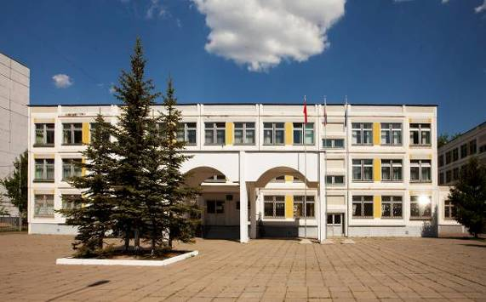

Директор школы:
Галина Васильевна
Осьмакова
Тел./факс 8 (495) 512-54-50
электронная почта:
sch20_korolev@mail.ru
сайт:
http://www.korolev-school20.ru

г.о. Королёв
Московская область
Оглавление
I. Общая характеристика школы и условия её функционирования
  - Тип, вид, статус учреждения. Лицензия на образовательную деятельность и
государственная аккредитация……………………………………………………………… 3
  - Экономические и социальные условия территории нахождения…………………............ 4
  - Характеристика контингента обучающихся в 2016 – 2017 учебном году………………. 4
  - Основные позиции программы развития школы………………………………………….. 4-5
  - Структура управления, включая контактную информацию ответственных лиц.
Органы государственно–общественного управления и самоуправления……………….. 5-6

II. Особенности образовательного процесса
2.1. Характеристика образовательных программ по ступеням обучения……………………. 7
2.2. Организация изучения иностранных языков……………………………………………… 8
2.3. Реализация прав детей на обучение на родном языке и изучение родного языка……… 8
2.4. Образовательные технологии и методы обучения, используемые в
образовательном процессе………………………………………………………………….. 8
2.5. Дополнительные образовательные услуги в 2016- 2017 учебном году………………..... 8
2.6. Порядок предоставления дополнительного образования………………………………… 9
2.7. Основные направления воспитательной деятельности……………………………. ……. 9-12
2.8. Научное общество учащихся МБОУ СОШ № 20………………………………………… 13-14
2.9. Организация специализированной помощи детям, в том числе, детям с
ограниченными возможностями……………………………………………………..…….. 14
2.10. Характеристика внутришкольной системы оценки качества……………………. …… 14-15
2.11. Реализация национального проекта «Наша новая школа»………………………. ….. 15-16
III. Условия осуществления образовательного процесса
3.1. Режим работы школы………………………………………………………………………. 16
3.2. Учебно-материальная база, благоустройство и оснащённость.
IT-инфраструктура…………………………………………………………………………. 16-17
3.3. Условия для занятий физкультурой и спортом………………………………………….. 17
3.4. Условия для медицинского обслуживания учащихся……………………………... …….17-18
3.5. Организация питания………………………………………………………………………. 18-19
3.6. Обеспечение безопасности………………………………………………………………… 19
3.7. Условия для детей с ограниченными возможностями…………………………………… 19-21
3.8. Кадровый состав образовательного учреждения………………………………………… 21
- Результаты деятельности учреждения, качество образования
4.1. Анализ конечных результатов МБОУ СОШ № 20 по итогам 2016/2017 уч. года……… 22-23
4.2 Достижения обучающихся в олимпиадах (региональных и всероссийских)……………. 23
4.3. Данные о поступлении в учреждения профессионального образования………….......... 23
4.4 Данные о достижениях и проблемах социализации обучающихся
(правонарушения, поведенческие риски)………………………………………………….. 23-24
4.5 Данные о состоянии здоровья обучающихся……………………………………………… 24-25
4.6. Достижения учреждения в конкурсах……………………………………………….......... 25
V. Социальная активность и внешние связи учреждения
5.1. Проекты и мероприятия, реализуемые в интересах и с участием
местного сообщества………………………………………………………………………. 25
5.2. Партнёры, спонсоры учреждения, благотворительные фонды и фонды
целевого капитала, с которыми работает учреждение…………………………………… 25
5.3. Взаимодействие с учреждениями профессионального образования,
участие в сетевом взаимодействии………………………………………………………… 25-27
VI. Финансово-экономическая деятельность…………………………………. 28
VII. Решения, принятые по итогам общественного обсуждения…. …….28-29
VIII. Заключение. Перспективы и планы развития
  - Содержание работы и результаты реализации Программы развития
школы в 2016 – 2017 учебном году………………………………………………….. 29
  - Направления работы школы в 2017 – 2018 учебном году……………………………. 29-30
I. Общая характеристика школы и условия её функционирования

1.1. Тип, вид, статус учреждения. Лицензия на образовательную деятельность и государственная аккредитация
Муниципальное бюджетное образовательное учреждение города Королёва Московской области средняя общеобразовательная школа № 20 является учебным заведением, реализующим программы начального общего образования, основного общего образования и среднего общего образования.

Тип ОУ | Вид ОУ | Учредитель ОУ | Лицензия ОУ | Государственная аккредитации ОУ
бюджетное образователь-  ное учреждение | средняя общеобразова-  тельная школа | Комитет образования Администрации г. Королёва Московской области | Регистрационный №75131 серия 50Л01 дата выдачи 11.01.2016, выдана Министерством образования  Московской области. | № 3847  дата выдачи  23 мая 2016 года.
Школа – победитель в конкурсном отборе образовательных учреждений, активно внедряющих инновационные образовательные программы, в рамках Приоритетного национального проекта «Образование» Московской области в 2008 году.
Школа – победитель Областного конкурсного отбора муниципальных проектов совершенствования организации питания обучающихся в муниципальных образовательных учреждениях Московской области в 2012 году.
С 2011 года в школе активно проводятся мероприятия по реализации инициативы «Наша новая школа» и реализуется Основная Образовательная Программа начального общего образования, которая разработана в соответствии с требованиями Федерального государственного стандарта начального общего образования.
С 2014 года в школе реализуется Основная Образовательная Программа ФГОС ООО для 5-ых классов.
Педагоги и учащиеся школы сотрудничают с объединением «Поиск» по розыску, захоронению и установлению имён воинов, павших в годы Великой Отечественной войны.
С 2013 года школа – участник конкурса в рамках присуждения премии Губернатора Московской области «Наше Подмосковье»:
2013 г. - проект по патриотическому воспитанию молодёжи;
2014 г. - проекты «Долг Памяти» и «Популяризация достижений космонавтики среди обучающихся в работе МКС-лектория в МБОУ СОШ №20 г. Королёва»
http://xn----7sbhhdd7apencbh6a5g9c.xn--p1ai/archive/2014/projects/?education.
2015 г. – проект «По следам мужества и стойкости» (Проект стендового моделизма и военно-исторической миниатюры по военно-патриотическому воспитанию в МБОУ СОШ № 20 г.о.Королёв), посвященный 70-летию Победы в Великой Отечественной войне 1941-1945 годов
http://xn----7sbhhdd7apencbh6a5g9c.xn--p1ai/archive/2015/projects/?education
В 2014 - 2015 гг. школа приняла участие в областном конкурсе «Стандарт оформления общеобразовательной школы». О реализации проекта «Стандарт условий деятельности школ Московской области» в МБОУ СОШ № 20 читайте на сайте школы
http://www.korolev-school20.ru/7395146912
2016 г. – школа вошла в перечень 75 муниципальных общеобразовательных организаций Московской области с высоким уровнем достижений работы педагогического коллектива по образованию и воспитанию – получателей грантов в 2016 году, набравших наибольший балл в рейтинге по итогам 2014-2015 учебного года.
2017 г. – школа – участиник конкурса в рамках присуждения премии Губернатора Московской области «Наше Подмосковье» с проектами «Кукольный театр» (руководители проекта А.А. Севрюков и Н.В. Косова) и «История своими руками» (руководитель проекта А.А. Севрюков).
1.2. Экономические и социальные условия территории нахождения

Школа расположена в Юго-Восточной части наукограда Королёва. Развитая транспортная сеть города позволяет быстро и удобно добраться до школы.
Школа открыта в 1996 году в новом типовом здании, имеет достаточное количество оснащенных и оборудованных помещений:

Наименование | Количество
Учебные кабинеты начальных классов | 20
Учебные кабинеты и лаборатории | 26
Лингафонный кабинет (13 компьютерных мест) | 1
Компьютерный класс | 2
Мастерские (швейная, кулинарная, столярная, слесарная) | 4
Спортивный зал | 2
Библиотека с читальным залом | 1
Стрелковый тир | 1
Столовая с обеденным залом | 1

1.3 Характеристика контингента обучающихся в 2016 – 2017 учебном году
(Приложение № 1)

1.4. Основные позиции программы развития школы
Наименование программы: «Создание модели качествоориентированной образовательной среды школы в контексте компетентностной парадигмы образования».
Сроки реализации программы: 2014 – 2018 годы.
Цели и задачи Программы.
Цель настоящей Программы развития: выпускники со сформированными ключевыми компетентностями для жизни в условиях глобального образовательного, научного и информационного общества и динамично меняющихся потребностей.
Задачи Программы:
- Обеспечение адаптации деятельности школы к изменениям, инициированным процессом модернизации образования.
- Гарантия возможности реализации социальных, личностных и профессиональных компетенций выпускников ОУ. Обеспечение оптимального содержания образования с учётом требований современного общества к выпускнику школы и социума.
- Обеспечение необходимой профессиональной компетенции педагогического коллектива.
- Создание здоровьесберегающей среды как основы для успешной реализации учебно-воспитательного процесса.
- Реализация широких возможностей дополнительного образования в решении задач реализации компетентностной парадигмы образования.
- Включение родительской общественности в учебно-воспитательную деятельность.
- Развитие ресурсного (материально-технического, кадрового, научно-методического) обеспечения воспитательного процесса.
- Осуществление психолого-педагогического сопровождения образовательного процесса.
- Развитие системы внутришкольного педагогического мониторинга.
- Совершенствование системы управления школы, активизация органов школьного самоуправления.
Данная Программа служит основой для перестройки работы школы, создания долгосрочных инновационных программ по основным направлениям обучения и воспитания детей, совершенствования управления школой, повышения квалификации и совершенствования профессиональных компетенций педагогов через развитие научно-методической работы.

Этапы осуществления Программы и ожидаемые результаты
Сроки | Содержание этапа | Ожидаемые результаты
2014 – 2015 | Подготовительный | Разработка концепции
2015 – 2016 | Диагностический  Проектировочный | Анализ условий для реализации Программы, уточнение целей и задач Программы, разработка подпрограмм
2016 - 2017 | Практический | Реализация Программы
2018 | Обобщающий | Сопоставление запланированных и полученных результатов

1.5. Структура управления, включая контактную информацию ответственных лиц.
Органы государственно–общественного управления и самоуправления

Наличие сайта учреждения. www.korolev-school 20.ru

Контактная информация. Тел./факс 8-(495)-512-54-50
электронная почта: sch20_korolev@mail.ru

Организационная структура управления
Директор школы
Общешкольное
собрание учащихся

Управляющий
совет
Общешкольная
родительская
конференция
Ученический совет
Родительский
комитет
Заместители
директора
Методические объединения
Педагогический
совет
Попечительский
совет

Деятельность всех органов соуправления школы регламентируется локальными актами и зафиксирована в Уставе школы. К решению вопросов деятельности школы привлекаются все участники образовательного процесса.

Сайт школы: www.korolev-school20.ru
электронная почта: sch20_korolev@mail.ru
Контактная информация.
Телефоны: 8-495-512-54-50 – директор, канцелярия
8-495-519-58-73 – учительская
8-495-516-82-45 – пищеблок
8- 495-519-56-70 – медицинский кабинет, охрана
8 -495-516-35-18 – кабинет информатики № 319.

Контактная информация:
Директор школы: Осьмакова Галина Васильевна, т. 8(495)-512-54-50
Управляющий совет.
Председатель: Алексеева Светлана Американовна (родители)
Секретарь: Анпилова Инна Евгеньевна (педагог)
Ученический совет
Председатель – Очигава Анна – обучающаяся 10Б класса
Заместитель – Степанникова Юлия – обучающаяся 9В класса
Попечительский совет
Председатель: Старостина Светлана Валентиновна

Родительский комитет школы:
Председатель: Добровольская Оксана Витальевна

Заместители директора школы
Кузьмичева Ольга Викторовна – заместитель директора по УВР
Голенкина Нина Станиславовна – заместитель директора по УВР
Арзуманова Елена Сергеевна – заместитель директора по УВР
Амосова Елена Ивановна – заместитель директора по УВР
Андриевская Татьяна Владимировна – заместитель директора по УВР
Косова Наталья Владимировна – заместитель директора по ВР
Горелова Алла Анатольевна – заместитель директора по безопасности
Елагина Любовь Федоровна – заместитель директора по АХЧ

Органы государственно–общественного управления и самоуправления
(Приложение № 2)

Направления и формы взаимодействия с родительской общественностью
(Приложение № 3)

II. Особенности образовательного процесса
2.1 Характеристика образовательных программ по ступеням обучения.

Школа осуществляет образовательный процесс в соответствии с общеобразовательными программи трёх уровней образования:

Образовательные программы начальной школы (I уровень обучения): базовая образовательная программа начального общего образования (1-4 классы, нормативный срок освоения 4 года). Программы обеспечивают развитие обучающихся: овладение ими чтением, письмом, счетом, основными умениями и навыками учебной деятельности, элементами теоретического мышления, простейшими навыками самоконтроля учебных действий, культурой поведения и речи, основами личной гигиены и здорового образа жизни. Начальное общее образование является базой для получения основного общего образования. С 2011 года реализуется Основная Образовательная Программа начального общего образования, которая разработана в соответствии с требованиями Федерального государственного стандарта начального общего образования. Программа сформирована с учётом особенностей первой ступени общего образования, определяет содержание и организацию образовательного процесса начальной школы.

Образовательные программы основной школы (II уровень обучения): базовая общеобразовательная программа основного общего образования (5-9 классы, нормативный срок освоения 5 лет) – обеспечивает разностороннее базовое образование с использованием здоровьесберегающих технологий и предпрофильной подготовки. Содержание программ основного общего образования ориентировано на продолжение деятельности по формированию ключевых компетенций у школьников. Основное общее образование является базой для получения среднего (полного) общего образования, начального и среднего профессионального образования.

Образовательные программы средней школы (III уровень обучения): общеобразовательная программа среднего общего образования (10-11 классы, нормативный срок освоения 2 года).
Общеобразовательные программы данной ступени образования обеспечивают развитие устойчивых познавательных интересов и творческих способностей обучающихся, формирование навыков самостоятельной учебной деятельности на основе дифференциации обучения, подготовка к поступлению в ВУЗы и ССУЗы по выбору учащихся.
В дополнение к обязательным предметам вводятся предметы для организации обучения по выбору самих обучающихся, направленные на реализацию интересов, способностей и возможностей личности.

Учебный план школы составлен на основе Федерального Базисного учебного плана и примерных учебных планов для общеобразовательных учреждений РФ.
Учебный план полностью реализовал федеральный, региональный и школьный компоненты государственного образовательного стандарта и обеспечил гарантированное овладение выпускниками школы необходимым минимумом знаний, умений и навыков для продолжения обучения по их выбору.
Обучение в школе направлено на реализацию личностно-ориентированного подхода, расширение возможностей выстраивания обучающимися индивидуальной образовательной траектории, формирование ключевых компетенций учащихся. Содержание образования определяется государственными программами и программами, разработанными, принятыми и реализуемыми школой самостоятельно на основе Государственных образовательных стандартов.
Основная образовательная Программа начального общего образования реализуется через организацию урочной и внеурочной деятельности.
Цель внеурочной деятельности: создание условий для достижения учащимися необходимого для жизни в обществе социального опыта; для многогранного развития и социализации каждого ученика в свободное от учёбы время.
Направления внеурочной деятельности:
    - Спортивно – оздоровительное;
    - Художественно – эстетическое;
    - Общеинтеллектуальное;
    - Духовно – нравственное;
    - Социальное.

В 1-х классах в рамках внеурочной деятельности проводились кружковые занятия «Подвижные игры», «Занимательный английский», «Умники и умницы», « Шахматная азбука», «Юный художник», «Мой край родной»
«Во 2-х классах в рамках внеурочной деятельности проводились кружковые занятия «Подвижные игры», «Занимательный английский», «Умники и умницы», «Учусь создавать проект», «Юный художник», «Умники и умницы», «Говорим по-немецки, по-французски».
В 3-х- 4х классах в рамках внеурочной деятельности проводились кружковые занятия «Подвижные игры», «Занимательный английский», «Умники и умницы», «Клуб любителей театра», «Юный художник», «Здоровейка», «Школа развития речи», «Мой город Королёв», «Умелые ручки»
Все занятия проводились строго после уроков в соответствии с требованиями САН ПИН.
1-4 классы работают по образовательным программам и учебно-методическим комплектам «Перспектива». Все характеристики комплекта «Перспектива» проецируются на личность ученика и отражают различные аспекты его целостного развития, а их сочетание обеспечивает гармонизацию интересов человека, общества, государства и человечества в образовании. УМК обладает такими качествами как фундаментальность, надежность, стабильность, открытость новому, вариативность. Эти качества должны стать неотъемлемыми характеристиками начальной школы для того, чтобы она могла с успехом выполнить своё предназначение.
Реализация образовательных программ осуществляется на базовом уровне за счёт предметов и курсов как инвариантной, так и вариативной частей учебного плана.
Интеграция предметов обеспечивается как за счет введения обобщенных предметов (всемирная история, окружающий мир, информатика и ИКТ), так и за счет введения модульных блоков дополнительных знаний прикладного характера в рамках изучаемых предметов:
- в 1-4 классах в содержание учебного предмета «Окружающий мир» дополнительно введены развивающие модули и разделы социально-гуманитарной направленности и элементы основ безопасности жизнедеятельности.
- в 4 классах на преподавание предмета «Технология», используются для преподавания трудового обучения и элементов ИКТ по 1 часу.

Организация внеурочной деятельности (Приложение № 4)

2.2. Организация изучения иностранных языков

Изучение иностранного языка начинается со второго класса, с делением на две группы в классах с количеством обучающихся свыше 25 человек. Обучающиеся школы имеют возможность изучать английский, немецкий, французский языки. На освоение языков в начальной школе отводится 2 часа в неделю, в средней и старшей школе по 3 часа в неделю. Это обеспечивает освоение обучающимися иностранного языка на функциональном уровне. Для изучения созданы необходимые кадровые, материально-технические, информационно-методические условия: 8 учебных кабинетов иностранного языка, один из них лингафонный (английского языка), оснащенный современными техническими средствами обучения.

2.3. Реализация прав детей на обучение на родном языке и изучение родного языка.

Обучение и воспитание в Школе ведется на русском языке. Школа обеспечивает реализацию предоставленных государством прав на получение образования на родном (русском) языке.

2.4. Образовательные технологии и методы обучения,
используемые в образовательном процессе

В применении методов и технологий обучения учителя руководствуются принципом вариативности, благодаря которому выбирают и конструируют педагогический процесс в соответствии с собственным опытом, потребностями классных коллективов.
Педагоги школы в практике преподавания используют такие инновационные образовательные технологии, как:
- Педагогические технологии на основе гуманизации и демократизации педагогических отношений;
- Технологии на основе активизации и интенсификации деятельности обучающихся;
- Технологии на основе эффективности организации и управления процессом обучения;
- Технологии на основании методического усовершенствования и дидактического реконструирования учебного материала;
- Комплексные технологии;
- Технология дистанционного обучения детей-инвалидов;
- Технология информационно-коммуникационного обучения;
- Проектные технологии.

2.5 Дополнительные образовательные услуги в 2016- 2017 учебном году
Большое значение в формировании уклада школы имеет система дополнительного образования. В школе работают 25 бесплатных предметных кружков и 6 спортивных секций как традиционной направленности, так и созданные с учетом современного социального заказа.
В пространстве школы система дополнительного образования – поле творческой деятельности, где реализуются и совершенствуются уже приобретённые знания и умения. Здесь происходит становление, овладение азами мастерства обучающимися в сотрудничестве с наиболее одарёнными или более опытными обучающимися или взрослыми.
(Приложение № 5)

Задачи в области дополнительного образования:
1. Расширение и углубление базовых знаний.
2. Работа с одаренными детьми.
3. Формирование навыков межличностных коммуникаций.
Формирование навыков здорового образа жизни.

№ | направленность | Название кружка,секции | класс
1 | физкультурно-спортивная | Мини-футбол (юноши)  Мини-футбол(девушки)  Волейбол (юноши)  Волейбол (девушки)  Лёгкая атлетика  Гимнастика | 6-8 класс  5-8 класс  5-10 класс  5-10 класс  5-9 класс  3-7 класс
2 | социально-педагогическая | Человек в мире профессий  Занимательная лингвистика  Права человека в современном мире  Юный пожарный  Юный друг полиции  Юный инспектор дорожного движения  Деловой немецкий  Школа будущего абитуриента (обществознание) | 8-9 класс  9 класс  9 класс  8 класс  7 класс  5 класс  10 класс  9 класс
3 | естественно-научная | За здоровый образ жизни  Юный натуралист  Практическая география  Занимательная химия | 9 класс  6-7 класс  9 класс  9 класс
4 | художественная | Юный художник  Театральные игры  Бумажные фантазии  Хор  Пресс-центр | 5 класс  1 класс  2-4 класс  2-6 класс  3-10 класс
5 | туристско-краеведческая | Мир истории  Современная Британия | 7 класс  9 класс
6 | техническая | Решение уравнений с параметрами  Физика и медицина  Космос и космонавтика  Физика для всех  Ракетно-космическое моделирование  Весёлый мастерок | 9 класс  9 класс  7 класс  8 класс  7-9 класс  6-7 класс

Общая численность обучающихся, посещающих кружки и секции в школе более 900 человек.

2.6 Порядок предоставления дополнительного образования
У школьников есть все возможности для свободного выбора и освоения дополнительных образовательных программ, которые близки их природе, отвечают внутренним потребностям, помогают удовлетворять интересы и образовательные запросы.
Комплектование кружков и секций производится на добровольной основе, режим и расписание работы утверждается директором школы. Расписание размещается в доступном для обучающихся и учителей месте на доске объявлений. Учет занятий дополнительного образования осуществляется в журналах установленного образца.
На базе МБОУ СОШ № 20 в течение 2016-2017 учебного года работали кружки и студии
МБУ ДО «Орбита» («Театральные игры», «Бумажные фантазии», «Хор», «Пресс-центр»).

2.7. Основные направления воспитательной деятельности:
- Патриотическое воспитание обучающихся (Приложение № 6)
- Духовно-нравственное и интеллектуальное воспитание обучающихся (Приложение №7)
- Художественно-эстетическое воспитание обучающихся (Приложение № 8)
- Экологическое воспитание обучающихся (Приложение № 9)
- Физкультурно-оздоровительная работа и предупреждение ДТП (Приложение № 10)
- Социальное партнерство и профориентация, воспитание положительного отношения к труду и творчеству (Приложение № 11)
- Организация самоуправления (Приложение № 12)

Целью воспитательной работы школы является создание условий для формирования у обучающихся ценностных ориентиров и компетенций, основанных на культурно-исторических, научных традициях города Королёв и необходимости для жизни в современном обществе, в интегрированном образовательном пространстве урочной, внеурочной совершенствования воспитательной системы школы в условиях перехода на новые образовательные стандарты и интеграция урочной и внеурочной деятельности и дополнительного образования.
В 2016 году на базе МБОУ СОШ № 20 прошла муниципальная Педагогическая ассамблея – 2016 «Диссеминация инновационного опыта организации воспитательной работы в образовательном учреждении».

Занятость детей во время летнего отдыха (Приложение № 13)

Достижения учащихся в конкурсах и соревнованиях в 2016-2017 учебном году
(Приложение № 14)

«Популяризация достижений космонавтики среди обучающихся
в работе МКС-лектория в МБОУ СОШ №20 г. Королёва»

С сентября 2012 года в нашей школе начала реализовываться Программа использования ресурса МКС в образовательных целях, согласованная с Городским комитетом образования, ФГУП ЦНИИмаш, РКК «Энергия.
Программа проходит в два этапа:
I этап (подготовительный) – сентябрь 2012 года – декабрь 2012 года;
II этап – с января 2013 года – непосредственная реализация проекта (проведение мероприятий, конкурсов, встреч с интересными людьми, работа с учебно-исследовательскими проектами и т.п.)
Цель реализации программы: создание условий для формирования у учащихся ценностных ориентиров и компетенций, основанных на культурно-исторических, научных традициях города Королёва и необходимых для жизни в современном обществе, на благо родного города, космического наукограда Королёва.

Задачи программы:
- Проведение лекционных и практических занятий в МБОУ СОШ № 20.
- Работа над учебно-исследовательскими проектами обучающихся и участие с ними в научно-практических конференциях, олимпиадах, конкурсах.
- Проведение творческих конкурсов для популяризации отечественных достижений в области космонавтики и развития творческих способностей обучающихся.

Главные принципы нашей работы:
- Принцип взаимодействия: «Космонавтика – для образования, образование – для космонавтики».
- Принцип региональности: учёт региональной образовательной специфики, вооружение учащихся знаниями, умениями и навыками, имеющими для региона актуальное значение
- Принцип формирования позитивного имиджа школы: Социальный имидж формирует представление о социальных целях и роли школы в социальной, культурной и даже экономической жизни города.

Участниками программы стали:
- Учителя и обучающиеся МБОУ СОШ № 20;
- Кураторы от ФГУП ЦНИИмаш;
- Научные руководители от институтов РАН, ВУЗов.

Куратор программы от администрации школы: заместитель директора по УВР Голенкина Н.С.

Комплекс мероприятий программы:
- Разработка учебно-методического сопровождения.
- Совершенствование материально-технической базы ОУ.
- Проведение лекционных и семинарских занятий для обучающихся и учителей.
- Включение школьников в экспериментальную работу с использованием ресурса МКС.
- Проведение тематических экскурсий на предприятия города.
- Разработка учебно-исследовательских проектов обучающимися.
- Организация и проведение научно-практических семинаров и конференций.
- Проведение творческих конкурсов и мероприятий.

В рамках реализации программы были проведены следующие мероприятия:
  - Установочное совещание по вопросу об организации работы МКС-лектория в МБОУ СОШ № 20. В совещании приняли участие: представители администрации и учителей МБОУ СОШ № 20, представители ФГУП ЦНИИмаш, Роскосмоса, РАН, Союза писателей Москвы, ОАО «Научно-производственной корпорации «Рекорд».
  - Презентация американского образовательного проекта Sally Ride EartyKAM (Получение фотоизображений объектов земной поверхности при помощи камеры, расположенной на борту МКС).
  - Участие обучающихся в) сессиях ISS13_11 школьного образовательного проекта Sally Ride EartyKAM.
  - Занятия с обучающимися начальных классов по теме «Эффекты невесомости» с использованием материалов проекта «International Toys in Space» («Игрушки в космосе»)
(http://knts.tsniimash.ru/ru/site/Mat_q.aspx?id=22)
  - Занятия с обучающимися средних классов пот теме «О ходе подготовки космического эксперимента по регенерации тканей виноградной улитки и планарии» с представителями РАН.
  - Школьный конкурс детского и юношеского творчества «Звёздный путь» (http://knts.tsniimash.ru/ru/site/Mat_q.aspx?id=30, http://www.korolev-tv.ru/2013-12-11/4x-cosmonaut).
  - Городская конференция «Образование и космонавтика», посвящённая 75-летию города Королёва 19 декабря 2013 года (http://new.tsniimash.ru/main.php?id=1&nid=1854).
  - Встречи с летчиками-космонавтами СССР и РФ, техническим директором НАСА в российском Центре подготовки космонавтов им. Ю.А. Гагарина. (http://knts.tsniimash.ru/ru/site/Mat_q.aspx?id=33).
  - Презентация космического эксперимента SPHERES-Zero Robotics на борту МКС для обучающихся 9-11 классов.
  - Ежегодно проводится Неделя науки «Образование и космос».
  - Презентация проектов по астрономии для обучающихся 2-3-х классов учениками 5-ых классов.
  - Школьный конкурс проектов «Юный конструктор. Мой космический корабль будущего» среди обучающихся 1-4-ых классов (03.04.2015 – 08.04.2015 г).
  - Серия игр «Что? Где? Когда?» между обучающимися 7-11 классов по астрономии, истории освоения космического пространства. (Игры проводятся ежегодно в апреле в рамках недели науки «Образование и космос»).
  - Экскурсии в ЦУП, РКК «Энергия», «Звёздный городок», Звенигородскую обсерваторию Института астрономии РАН (http://knts.tsniimash.ru/ru/site/Mat_q.aspx?id=40).
  - Проводятся курсы лекций и семинаров:
    - для обучающихся начальных классов «Детям о космосе»,
    - для обучающихся 5-6-ых классов «Занимательная астрономия», «История освоения космического пространства» и т.д
    - для обучающихся 8-11 классов по теме «Космическая робототехника», «Безопасность космической деятельности» и др.
    - для учителей – по различным темам истории освоения Космического пространства и работе МКС.
  - Встречи с космонавтами.

Обучающиеся школы принимают активное участие в творческих конкурсах, конференциях, олимпиадах на космическую тематику, таких так:
- Городская и всероссийская олимпиады «Созвездие»;
- Международная Космическая олимпиада;
- Общественно-научные «Гагаринские чтения»;
- Конкурс научно-технических и художественных проектов по космонавтике «Звёздная эстафета» (организатор конкурса – ФГБУ «Научно-исследовательский испытательный Центр подготовки космонавтов имени Ю.А. Гагарина»);
- Городская конференция «Наш город глазами юных»;
- Городской конкурс «Лучший уголок Космической Славы» (декабрь 2014г., 3 место)

Подводя промежуточные итоги реализации программы, можно считать, что цель и задачи программы достигнуты: повысился интерес обучающихся к изучению проблем освоения космического пространства и использования достижений космонавтики; обучающиеся принимают активное участие в различных творческих конкурсах и олимпиадах.

2.8. Научное общество учащихся МБОУ СОШ №20

В школе функционирует Научное общество учащихся (НОУ). В 2016-17 учебном году в школе работало 3 секции НОУ, в которых были заняты около 200 обучающихся 5-11 классов, проявляющих особый интерес к изучению отдельных предметов и областей научного знания.

Основные направления работы НОУ:
- Расширение кругозора обучающихся в области достижений отечественной и зарубежной науки.
- Выявление наиболее одаренных обучающихся в разных областях науки и их вовлечение в учебно-исследовательскую и проектную деятельность для усовершенствования процесса обучения и профориентации.
- Совершенствование умений и навыков самостоятельной работы обучающихся, повышение уровня знаний и эрудиции в интересующих областях науки.
- Знакомство и сотрудничество с представителями науки в интересующей области знаний, оказание практической помощи обучающимся в проведении экспериментальной и исследовательской работы.
- Организация индивидуальных консультаций, промежуточного и итогового контроля в ходе учебных исследований обучающихся.
- Привлечение научных руководителей к руководству научными работами обучающихся.
- Подготовка, организация и проведение научно-практических конференций, турниров, олимпиад.
Все секции работали стабильно, занятия в секциях проводились один раз в две-три недели.
Представители от разных секций приняли активное участие в городских предметных олимпиадах.

- Куратор НОУ – заместитель директора по учебно-воспитательной работе
Голенкина Н.С.

Секция «Биология»
Афиногенова С.Г.

Секция «Физика»
Гуськова Н.А.

Секция «Право»
Амосов С.Н.

Деятельность научного общества способствует развитию исследовательской культуры старшеклассников и школьников среднего звена. Дополнительное образование, научно – исследовательская деятельность, совершенствование умений и навыков самостоятельной работы учащихся наилучшим образом способствовали успешному участию школьников в различных конкурсах, конференциях, деловых играх.

Итоги работы НОУ в 2016 – 2017 учебном году:

НОУ «История в лицах и образах» (секция истории) Руководитель секции –
Амосов Сергей Николаевич (Приложение № 15)

НОУ «Биология» (естественно-научная секция)
Руководитель секции – Афиногенова Светлана Германовна (Приложение № 16)

НОУ «Физика» (естественно-научная секция)
Руководитель секции – Гуськова Наталья Алексеевна (Приложение № 17)

2.9. Организация специализированной помощи детям, в том
числе, детям с ограниченными возможностями

В 2016 – 2017 учебном году в МБОУ СОШ №20 обучалось 13 детей-инвалидов, из них 1 – на дому. Для успешной адаптации в жизни, как социальной так и учебной, с детьми, помимо занятий с учителями-предметниками, осуществлялась индивидуальная еженедельная дополнительная работа со школьным психологом Стегоновой И.В.

2.10. Характеристика внутришкольной системы оценки качества
Качество образования – это не только качество результатов, но и качество всей внутришкольной образовательной среды, состояния образовательного процесса, условий его реализации, поэтому оно может быть адекватно по комплексу критериев, содержащему инвариантные (общие) и вариантные (отражающие индивидуальное лицо школы) показатели качества его основных компонентов.
Основные подходы к оценке качества образования в школе строятся на принципах целенаправленности, целостности, разностороннего изучения качества, согласованного действия всех структурных подразделений с использованием различных методик по отбору критериев и показателей.
В школе приняты следующие показатели качества образования по результатам, соответствующие блокам:
- Здоровье и здоровый образ жизни;
- Воспитательная работа;
- Обеспечение базового и дополнительного уровня образования;
- Готовность к непрерывному образованию;
- Готовность к жизни в семье и обществе;
- Работа с родителями, социальными партнёрами;
- Работа с кадрами;
- Материально – техническое, финансовое состояние.

В том числе следующие показатели качества:

Выполнение требований государственных образовательных стандартов:

- Степень обученности выпускников 11-х классов (по результатам ЕГЭ).
- Степень обученности выпускников 9-х классов (по результатам государственной (итоговой) аттестации, в том числе организуемой региональной экзаменационной комиссией).
- На ступенях начального образования и основной школы – независимая оценка качества знаний обучающихся (мониторинг образовательных достижений).
- Количество участников, победителей и призеров предметных олимпиад, конкурсов, конференций, фестивалей, в том числе школьного, муниципального, регионального и федерального уровня.
- Творческие достижения обучающихся, в том числе школьного, муниципального, регионального и федерального уровня.
- Спортивные достижения обучающихся, в том числе школьного, муниципального, регионального и федерального уровня
- Количество медалистов.

Показатели качества образования объективного характера:

- Удельный вес второгодников.
- Удельный вес выпускников 9-х классов общеобразовательных учреждений, продолживших образование, в общей численности выпускников 9-х классов (в том числе в 10 классе, ССУЗах).

Социальные показатели качества образования

- Социализация обучающихся.
- Индекс детской преступности.
- Структура занятости обучающихся во внеурочной время.
- Удельный вес выпускников (4-е, 9-е,11-е классы), включенных в общую группу здоровья, по отношению к списочному составу (в сравнении с данными по предыдущему учебному году, когда эти обучающиеся были в 3-м, 8-м, 10-м классах).
- Динамика численности контингента.

Удовлетворенность качеством образования:
- педагогов;
- родителей;
- обучающихся.

Для оценки полученных результатов проводятся мониторинги по выше обозначенным направлениям.

2.11. Реализация национального проекта «Наша новая школа»
Результаты работы по реализации программы развития школы, Национальной образовательной инициативы «Наша новая школа» по направлениям:

1. Начальная школа успешно перешла на новые образовательные стандарты
- Разработана нормативно – правовая база по введению ФГОС;
- Учителя начальных классов все обучаются на КПК по ФГОС;
- Учителя 1 - 4 классов активно ищут и применяют новые формы и методы преподавания в условиях ФГОС;
- организация внеурочной деятельности в 1-4, 5-7 классах.

2. Развитие системы поддержки талантливых детей

С целью раскрытия творческих возможностей каждого ребёнка, развития сообразительности, формирования умений творчески применять имеющиеся знания учащиеся 1-4 классов приняли участие во Всероссийской олимпиаде «Интеллектуальный марафон», учащиеся 1-3 классов участвовали в олимпиаде «Родное слово», учащиеся 2-4 классов приняли участие в международной олимпиаде по русскому языку «Русский медвежонок», олимпиаде по математике «Кенгуру-2017». Сборная команда учеников 4-х классов участвовала в городской олимпиаде «Совёнок».

Количество участников олимпиад, конкурсов, конференций (Приложение № 18)

3.Сохранение и укрепление здоровья школьников

Говоря о сохранении и укреплении здоровья учащихся начальной школы, следует отметить, что все учителя используют здоровьесберегающие технологии, соблюдают САНПиН при организации урочной и внеурочной деятельности.
В школе организованы горячие завтраки для всех обучающихся и комплексные обеды. 94% обучающихся начальной школы получают горячие завтраки и 67% обеды по графику питания в столовой. Все обучающиеся, посещающие внеурочную деятельность, обеспечены обедами.
172 обучающихся имеют дотацию на питание (завтрак и обед), 21 обучающийся имеют дотацию на питание (завтрак). Всем нуждающимся в дотации на питание была предоставлена возможность питаться бесплатно.
С сентября 2012 года введено новое оборудование в столовой, установленное взамен старого, отработанного. Это дает возможность увеличить количество питающихся обучающихся среднего и старшего звена.

III. Условия осуществления образовательного процесса

3.1. Режим работы школы

Школа функционирует в одну смену. Начало занятий в 8 час. 30 мин. Продолжительность уроков 45 мин., перемен: 2-ая, 4-ая по 15 мин., 3-я- 20 мин., остальные по 10 мин., что позволяет обучающимся осуществить питание и отдохнуть.
Расписание уроков составляется в соответствии с санитарно-гигиеническими нормами, не допуская перегрузки и переутомления детей. Часы элективных курсов входят в объём максимально допустимой нагрузки.
В первых классах применяется ступенчатый метод наращивания учебной нагрузки:
– в сентябре, октябре – 3 урока по 35 мин. каждый;
– со второй четверти – 4 урока по 35 мин. каждый.
Внеурочная деятельность 1-4, 5 классов проводится строго после уроков в соответствии с требованиями САН ПИН.
Продолжительность каникул: суммарно в течение года – не менее 30 календарных дней, летом – не менее 8 недель. Для обучающихся 1-х классов в течение года устанавливаются дополнительные каникулы не менее одной недели. Окончание учебного года для всех классов – 25 мая.
Для обучающихся 1-4 классов открыты группы продлённого дня, в которых организованы прогулка, обед, дневной сон (для обучающихся первых классов), подготовка домашних заданий и игры. Группы работали: 1-х классов до 17.00, 2-4 классов - до 18.15 часов.

Вывод. Режим школы соответствует требованиям санитарно-гигиенических норм и правил, способствует обеспечению условий обучения, воспитания, развития школьника.

3.2. Учебно-материальная база, благоустройство и оснащённость
IT-инфраструктура
Материально-техническая база школы позволяет осуществлять заявленную в лицензии образовательную деятельность.
В 2016-2017 учебном году произведены ремонтные работы:
- установка 24 дверей в туалетных комнатах 3-го и 4-го этажей;
- отремонтирована туалетная комната для девочек на 3-м этаже;
- произведен косметический ремонт рекреации 3-го этажа блока А с установкой плинтусов;
- заменена сантехника в туалетной комнате 4-го этажа №405;
- установлены натяжные потолки в актовом зале и произведен его косметический ремонт с установкой новых современных светильников;
- произведен демонтаж станков и ремонт кабинета №108а.
Приобретена мебель, оборудование:
- 5 комплектов ученической мебели в кабинеты №301, №305, №312, №320, №419;
- спортинвентарь для уроков физической культуры;
- закуплена картофелечистка в столовую;
- приобретены МФУ, канцтовары и бланочная продукция (аттестаты, грамоты, похвальные листы).
Столовая работает на сырье, в соответствии с санитарными нормами и правилами.
В школе созданы комфортные условия: температурный, световой, воздушный режим соответствуют требованиям СанПиН, уровень озеленения в кабинетах достаточно высокий.
В рабочем состоянии автоматическая пожарная сигнализация, модернизирована кнопка тревожной сигнализации и средства пожаротушения. Состояние и содержание здания и помещений обеспечивают соблюдение требований безопасности при осуществлении образовательной деятельности.
Школа имеет земельный участок площадью 21480 кв. метров, на котором размещены зоны: физкультурно-спортивная, учебно-опытная, отдыха, хозяйственная. Зона отдыха размещена вблизи зеленых насаждений и включает площадки для подвижных игр и тихого отдыха. Территория школы огорожена и благоустроена.

3.3. Условия для занятий физкультурой и спортом.

В школе созданы хорошие условия для занятий физкультурой и спортом: имеется два больших спортивных зала с полиуретановым покрытием, на пришкольной территории имеются спортивные площадки для занятий волейболом, баскетболом, футболом, легкой атлетикой. С 2014-2015 учебного года работает школьный спортивный клуб «Старт», руководителем которого является учитель физической культуры А.А. Севрюков.
Оснащенность спортивным инвентарем обеспечивает выполнение учебных программ по физическому воспитанию, проведение спортивных соревнований и мероприятий. На базе школы в течение 2016-2017 учебного года проводился муниципальный этап соревнований по различным видам спорта: волейбол (девушки, юноши),баскетбол (юноши), «Президентские состязания», «Весёлые старты» (начальная школа), а также, Муниципальный этап всероссийской олимпиады школьников по физической культуре.
Ежегодно обучающиеся школы принимает участие в городской Спартакиаде школьников. Учителями физической культуры Васильевой Ж.В., Подзолковой Е.Н.,Севрюковым А.А., Гужвий И.В., подготовлены и сформированы сборные команды школы по таким видам спорта как:
- Легкая атлетика (девушки)
- Мини-футбол
- Баскетбол
- Волейбол
- Веселые старты (3-4 классы)
- Кожаный мяч (футбол)
- Лыжи
В 2016-2017учебном году команда по баскетболу(юноши) заняла 1 место в региональном этапе, команде по мини-футболу удалось выйти в полуфинал.

3.4. Условия для медицинского обслуживания учащихся
Медицинское обслуживание обучающихся осуществляется медицинскими работниками Детской поликлиники №2 при Государственном бюджетном учреждении здравоохранения Московской области «Королёвская городская больница № 2» (ГБУЗ МО КГБ № 2) медицинской сестрой Брединой М.В. Стоматологические услуги оказывают врачи Автономного учреждения здравоохранения (АУЗ) города Королёва Московской области «Королёвская стоматологическая поликлиника». Для медицинского обслуживания обучающихся используется школьный медицинский кабинет и стоматологический кабинет, которые оснащены необходимым оборудованием.
Медицинское обслуживание обучающихся школы включает в себя:
• медицинское обследование детей в декретированном возрасте;
• 100% обследование детей на глистно-паразитарные инвазии с 1 по 4 класс;
• организация и проведение всех мероприятий по вакцинации инфекционных заболеваний в соответствии с национальным планом профилактических прививок и по эпидпоказаниям;
• динамика заболеваемости гриппом и ОРВИ обучающихся ОУ;
• своевременное выведение на карантин классов и параллелей;
• диспансеризация детей с хронической патологией;
• направление на диспансерное наблюдение к врачам-специалистам, дополнительное обследование и восстановительное лечение;
• оказание неотложной медпомощи в медицинском кабинете;
• определение режима занятий, контроль за соблюдением санитарно-гигиенических норм учебного труда обучающихся;
• медконтроль за организацией и качеством питания, физическим воспитанием и трудовым обучением;
• гигиеническое обучение и воспитание детей, родителей и персонала школы;
• работа по организации профилактики гриппа, включая мониторинг прививок по классам;
• мониторинг теплового режима школы.

Организация медицинского обслуживания (Приложение № 19)

3.5. Организация питания

Организация питания в нашей школе соответствует требованиям СанПин. С 2015 года питание обучающихся обеспечивает ООО «Продмед». Заведующая производством в нашей школе Светлана Юрьевна Пронина.
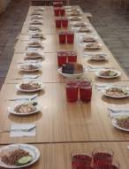
Питание обучающихся и работников осуществляется в помещении пищеблока, который занимает 569,8 кв.метров, из них обеденный зал имеет площадь 236,7 кв.метров, умывальник перед столовой 36,3 кв.метра, количество посадочных мест- 250.
Для обеспечения детей здоровым питанием разработан рацион питания. На основании сформированного рациона питания комбинатом питания разработано примерное меню на 10 дней. Меню согласовано с городским Комитетом образования и утверждено Роспотребнадзором.
Питание детей в нашей столовой соответствует принципам щадящего питания, предусматривающего использование таких способов приготовления блюд, как варка, приготовление на пару, тушение, запекание.
Завтрак состоит из закуски, горячего блюда, горячего напитка, включаются овощи и фрукты.
Обед включает закуску, первое, второе (основное горячее блюдо из мяса, рыбы или птицы) и сладкое блюдо.
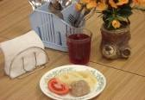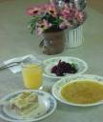
завтрак обед
Ежедневно в обеденном зале вывешивается утверждённое директором школы меню, в котором указываются сведения об объёме блюд и названиях кулинарных изделий.
Ежедневно готовятся дополнительно блюда, булочные и кондитерские изделия без крема.
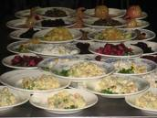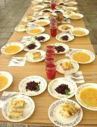
Поставка продуктов питания производится по договорам комбинатом питания. Копии договоров с поставщиками в наличии.
Продукты закупаются по договорам с поставщиками, имеющими свидетельство об аккредитации на детское питание.
На каждый вид продуктов питания имеются сертификаты соответствия и качества.
В течение года соблюдается уровень цен на продукты питания.
Продукты доставляются в школу закреплённым автотранспортом, имеющим сани-тарный паспорт.
Производственный контроль осуществляется в соответствии с Положением о бракеражной комиссии.
Ответственный за питание назначается приказом директора.
Количество питающихся в учреждении 989 человек.
Охват питанием составляет 96% обучающихся школы, что превышает средний показатель по региону.
Источники финансирования: льготное питание за счет частичной компенсации стоимости питания и питание на родительские средства (стоимость завтрака - 50 рублей обеда - 80 рублей).
В условиях ФГОС все учащиеся 1-4 классов получают горячие обеды.
В 2012г. школе, как победителю конкурса, было поставлено новое технологическое оборудование в пищеблок, мебель в столовую, произведен ремонт электроустановки на общую сумму 1млн.300тыс.рублей. (Приложение № 20)
3.6. Обеспечение безопасности
В области организации условий безопасности в МБОУ СОШ№20 создана и выполняется система мер и мероприятий административно-хозяйственного, охранного, образовательного и просветительского характера.
Мероприятия по обеспечению безопасности (Приложение № 21)

3.7. Условия для детей с ограниченными возможностями

Дети с ограниченными возможностями здоровья – это дети от 0 до 18 лет, а так- же молодежь старше 18 лет, имеющие временные или постоянные нарушения в физическом и (или) психическом развитии и нуждающиеся в создании специальных условий для получения образования.
В 2016-2017 учебном году на домашнем обучении находились 4 обучающихся школы.
Специальные условия - это необходимые для получения детьми с ограниченными возможностями здоровья реабилитационных услуг приспособления, технологии, способы, методы, программы, учебники, пособия и другие средства, обеспечивающие реализацию их конституционных прав и свобод.
Технологии сопровождения, применяемые в МБОУ СОШ №20:
- Возможность интегрированного обучения;
- Применение личностно-ориентированных технологий;
- Применение здоровьесберегающих технологий;
- Применение компьютерных технологий.
Формы обучения: классно-урочная, групповая, индивидуальная.
Основные принципы построения образовательной среды:
- Принцип здорового образа жизни;
- Принцип доверия и поддержки;
- Принцип индивидуальности;
- Принцип свободы выбора;
- Принцип творчества;
- Принцип успеха;
- Принцип субъективности;
- Принцип самоактуализации.
Специальная программа организации учебных мест на дому детям-инвалидам, не посещающим образовательные учреждения по состоянию здоровья.
Программой дистанционного обучения охвачены дети-инвалиды области. Из 13 инвалидов, обучающихся в МБОУ СОШ № 20, один обучается на дому, остальные посещают школу.
С января 2013 года обучающийся Бочкарёв Александр был включен в проект «Дистанционное образование детей-инвалидов». С этой целью учителя, задействованные в данном проекте прошли, специализированные курсы по использованию дистанционных технологий, посещали зональные конференции по теме «Организация работы с детьми-инвалидами с использованием дистанционных образовательных технологий и цифровых образовательных ресурсов». На базе УМОЦ были проведены курсы обучения для родителей.
В 2013 году в рамках проекта были получены и установлены комплекты программного обучения и оборудования (для учителя, обучающегося) для проведения дистанционных занятий.
Координатором проекта «Дистанционное образование детей-инвалидов» назначена заместитель директора по УВР Арзуманова Е.С.
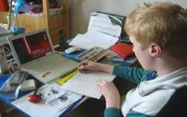
Программа дистанционного обучения обеспечивает:
- повышение качества жизни;
- доступ к информационным ресурсам;
- организацию исследовательской и проектной деятельности;
- реализацию образовательных программ общего и дополнительного образования.
- общение с детской аудиторией через Skype.
Овладение профессией – одно из условий реализации потенциала ребенка с ограниченными возможностями здоровья, одно из основных средств реабилитации и адаптации к жизни в обществе.
ПРОФОРИЕНТАЦИОННАЯ РАБОТА: содействие подросткам в выявлении их профессиональных интересов, в определении будущей сферы их деятельности, а в ней конкретного перечня профессий, отвечающих интересам, склонностям, возможностям и состоянию здоровья каждого из них.
Кроме индивидуального обучения на дому в 2016-2017 учебного году, родителям, согласно Федеральному закону «Об образовании в РФ» № 273-ФЗ от 29.12.2012г., предоставлена возможность выбора форм обучения своих детей. В течение учебного года на семейную форму обучения перешло 6 человек, на заочную - 1 человек и очно-заочное – 10 человек(среди них-1 ребёнок- инвалид) Трое обучающихся успешно прошли промежуточную аттестацию и решением Педагогического совета переведены в следующий класс, 7 обучающихся успешно закончили 11 классов и сдали ЕГЭ.

3.8. Кадровый состав образовательного учреждения
В 2016 – 2017 учебном году в педагогический состав школы входило 73 человека, из них 63 учителя, 1 директор, 7 работников административного состава, 2 воспитателя. Квалификация педагогических работников:
- высшая категория – 23 человека;
- первая категория – 33 человека;
- по стажу работы – 17 человек .

Образование педагогических работников:
- высшее – 65 человек;
- среднее специальное – 8 человек.
Основу коллектива составляют педагоги со стажем работы от 10 лет.

Информация о наградах:
№ п/п | Название наград | Кол-во  награжденных
1. | Нагрудный знак «Почетный работник общего образования РФ» | 6 чел.
2. | Почетная грамота Министерства образования РФ | 3 чел.
3. | Почетная грамота Министерства образования Московской области | 14 чел.
4. | Почетная грамота Главы города | 16 чел.
5. | Победители ПНПО | 1 чел.
6 | Победители и призеры конкурса "Педагог года" | 3 чел.

Аттестация и повышение квалификации (Приложение № 22)
Курсы профессиональной переподготовки, курсы повышения квалификации
(Приложение № 23)

- Результаты деятельности учреждения,
качество образования

4.1. Анализ конечных результатов МБОУ СОШ №20
по итогам 2016/2017 учебного года

- Количество учащихся, успешно освоивших образовательные программы по всем предметам учебного плана, допущенных к государственной итоговой аттестации:
9 класс 96 человек, 11 класс 58 человек. К итоговой аттестации допущены все обучающиеся 9-ых и 11-ых классов.

- Результативность образовательного процесса (Приложение № 24)

4.2 Достижения обучающихся в олимпиадах (региональных и всероссийских)

В 2016-2017 учебном году в школьном этапе всероссийской олимпиады школьников по общеобразовательным предметам принимали участие 827 участников (некоторые учащиеся принимали участие в олимпиадах по нескольким предметам), что несколько ниже общего количества обучающихся, принимавших участие в школьном этапе прошлого учебного года (940 человек). Победителями и призерами школьного этапа стали 150 обучающихся, таким образом, результативность участия обучающихся школы в школьном этапе составляет 16%.
В соответствии с Порядком проведения всероссийской олимпиады школьников, утвержденным приказом Министерства образования и науки Российской Федерации от 18.11.2013 №1252 участники муниципального этапа всероссийской олимпиады школьников по общеобразовательным предметам были определены исходя из общего рейтинга всех образовательных учреждений. В соответствии с данным рейтингом, а также учитывая ходатайства, направленные в оргкомитет олимпиады, были сформированы списки для участия в муниципальном этапе. Всего в муниципальном этапе олимпиады участвовали 92 обучающихся (в 2015-2016 учебном году – 86 человек, в 2014-2015 гг. - 197, в 2013-2014 учебном году ‒ 218, в 2012-2013 учебном году - 197, в 2011-2012 учебном году - 85 человек. В 2016-2017 учебном году учащиеся МБОУ СОШ № 20 принимали участие в олимпиадах по всем предметам, кроме экологии (учителями биологии не была обеспечена подготовка проектов для участия в олимпиаде), заявленным в списке олимпиад.
В результате участия в муниципальном этапе всероссийской олимпиады школьников по общеобразовательным предметам победителями и призерами олимпиады стали 17 обучающихся, что ниже показателей предыдущих лет (2015-2016 – 24, 2014-2015 – 30, 2013-2014 – 26, 2012-2013 – 36, 2011-2012 – 27).

Список победителей и призеров муниципального этапа всероссийской олимпиады школьников в 2016-2017 учебном году (Приложение № 28)

К участию в Региональном этапе ВОШ по общеобразовательным предметам были допущены следующие обучающиеся:

- Ненадышин Андрей (астрономия)
- Максимов Алексей (география, история, химия)
- Пучков Сергей (география)
- Тоцкая Анна (немецкий язык)
- Мирзоян Григорий (ОПД и ПЗ).

По итогам Регионального этапа Всероссийской олимпиады школьников по общеобразовательным предметам призерами стали следующие обучающиеся:

      - Максимов Алексей (география, история)
      - Пучков Сергей (география)

4.3. Данные о поступлении в учреждения профессионального образования
Важным показателем профориентационной работы в школе является продолжение получения образования выпускниками школы. (Приложение № 29)

4.4 Данные о достижениях и проблемах социализации обучающихся
(правонарушения, поведенческие риски)

В 2016/ 2017 учебном году в общеобразовательном учреждении: 43 классf, в них на конец года обучается 1185 обучающийся. Все обучающиеся обучаются в первую смену.
В школе ведётся учёт детей школьного возраста, подлежащих обучению на закрепленной за общеобразовательным учреждением (ОУ) территории. Под учётом понимается предупреждение безнадзорности и беспризорности; выявление и устранение причин и условий, способствующих этому. Ежегодно корректируется банк данных «Дети, обучающиеся в данной школе с другой территории», «Дети, обучающиеся в другой школе с территории, закреплённой за нашим ОУ».
Ежедневно ведётся учёт посещаемости обучающимися учебных занятий классными руководителями, учителями-предметниками, заместителями директора по УВР. Классные руководители своевременно информируют родителей о пропусках уроков обучающимися. С обучающимися, пропускающими занятия без уважительной причины, проводится индивидуальная работа классными руководителями, курирующими заместителями директора по УВР, педагогом-психологом. С целью профилактики пропусков уроков вопросы посещаемости учебных занятий рассматриваются на родительских собраниях в каждом классе. По необходимости вопросы посещаемости отдельными обучающимися учебных занятий рассматриваются на заседаниях комиссии по всеобучу, малых педагогических советах.
В школе организована работа с неуспевающими и обучающимися, имеющими трудности в учёбе. На каждого неуспевающего по итогам четверти заводится индивидуальная карточка, в которой учителя-предметники отражают причины неуспеваемости обучающихся и проводимую с ними работу. Учителя-предметники составляют индивидуальный план по устранению пробелов в знаниях для каждого неуспевающего. По отдельному графику проводятся консультации и зачеты с неуспевающими обучающимися. Контроль за посещением занятий осуществляется классным руководителем, зам директора по УВР, ответственным за всеобуч. С целью профилактики неуспеваемости и второгодничества вопросы успеваемости рассматриваются на родительских собраниях в каждом классе, на заседаниях комиссии по всеобучу, малых педагогических советах (по необходимости), педагогических советах школы. Проводятся индивидуальные беседы с неуспевающими обучающимися и их родителями классными руководителями, учителями-предметниками, членами администрации школы, педагогом-психологом (согласно плану работы).
В школе ведётся регулярная работа с детьми, состоящими на внутришкольном учёте, и неблагополучными семьями. Им оказывается психолого-педагогическая помощь. Совместно с классным руководителем изучается семья ребёнка «группы риска» и проводятся мероприятия по тесному взаимодействию с ней (профилактические беседы с ребёнком и его родителями или законными представителями, изучение жилищных условий, морально-психологического климата в семье). При необходимости проводятся беседы с инспектором по делам несовершеннолетних и уполномоченным по правам участников образовательного процесса МБОУ СОШ №20.
Обучающиеся с высокой мотивацией к учебно-познавательной деятельности вовлечены в проектно-исследовательскую работу Научного общества. Проводятся олимпиады, интеллектуальные марафоны, конкурсы, предметные недели.
В 2016 – 2017 учебном году продолжила работу комиссия по всеобучу.
Проведено 8 заседаний комиссии по всеобучу. На заседаниях рассматривались различные
вопросы по тематике всеобуча, такие как о выявлении несовершеннолетних, не посеща ющих или пропускающих занятия в школе, о выявлении семей, находящихся в социально-опасном положении и оказании им помощи в обучении и воспитании; разбор конфликтных ситуации между обучающимися; об организации работы с неуспевающими, об организации мероприятий по профилактике пропусков уроков учащимися и неуспеваемости; о посещаемости, успеваемости и взаимоотношениях с одноклассниками отдельных учащихся и другие.
На конец 2016- 2017 учебного года в МБОУ СОШ №20:
- 3 обучающихся стоит на внутришкольном учёте (на начало уч. года – 4 обучающихся);
- стоящих на учете в ОДН – нет (на начало года — 1 человек), в КДН и ЗП – нет (на начало года — 1 человек);
- семей, находящиеся в социально-опасном положении, не выявлено;
- безнадзорных детей не выявлено;
- 8 обучающихся находятся под опекой родственников
- 207 обучающихся из многодетных семей (133 семьи);
- 13 обучающихся из малоимущих семей.

4.5 Данные о состоянии здоровья обучающихся

Формирование образовательной среды проводится в комплексе с решением проблемы здоровьесбережения. Педагогический коллектив организовал образовательный процесс с учетом заботы о здоровье обучающихся не принуждая, а воспитывая у них интерес к познанию себя и законов мироздания.
В соответствии с разработанной программой «Школа здоровья» проводится постоянный мониторинг здоровья детей. За последние годы наблюдается увеличение количества школьников, страдающих хроническими заболеваниями, причем есть дети, имеющие два и более хронических заболевания.

Результаты медицинского осмотра обучающихся (Приложение № 30)

В школе активно внедряются здоровьесберегающие технологии, а также проводится работа с родителями в этом направлении.

4.6. Достижения учреждения в конкурсах (Приложение № 31)

V.СОЦИАЛЬНАЯ АКТИВНОСТЬ И ВНЕШНИЕ
СВЯЗИ УЧРЕЖДЕНИЯ

  - Проекты и мероприятия, реализуемые в интересах
и с участием местного сообщества

Администрация МБОУ СОШ №20 ежегодно организует публичные отчеты о деятельности образовательного учреждения перед родителями и общественностью. Школа на протяжении ряда лет функционирует в рамках социально-педагогического комплекса, объединяет усилия всех «институтов воспитания» в микрорайоне.
Для совершенствования деятельности общеобразовательного учреждения используются различные формы работы.
В начале каждого учебного года проводится анкетирование родителей по организации питания учащихся в школе, режиму работы школы. В апреле 2014 года проводился «День открытых дверей», в рамках которого были проведены мероприятия, демонстрирующие работу школы по различным направлениям, проанализировано общественное мнение о деятельности школы.
Изучается мнение родителей по вопросам организации предпрофильной подготовки, внеурочной деятельности, дополнительного образования учащихся. В конце учебного года проводятся социологические опросы по организации летнего отдыха, полезной занятости и экскурсионным поездкам учащихся. Изучается мнение учащихся, родителей по проблемам получения дополнительных образовательных услуг.
Школой ведётся работа по обследованию многодетных и малоимущих семей: разработаны и используются заявления о получении дотации на бесплатное питание, ходатайства, акты обследования жилищных условий. Ведётся учет многодетных семей и выявление среди них группы малообеспеченных многодетных. С последней группой проводится комплекс мероприятий (сбор справок о доходах, чеков товарных и кассовых, заполнение специально разработанных заявлений), направленных на организацию выдачи компенсаций по приобретению школьной формы из дотаций, выделяемых городом.

5.2. Партнёры, спонсоры учреждения, благотворительные фонды и фонды
целевого капитала, с которыми работает учреждение (не сотрудничает)

5.3. Взаимодействие с учреждениями профессионального образования,
участие в сетевом взаимодействии
Социальная активность школы заключается в создании в школе условий, в которых дети приобретают социальный опыт, соответствующий социальной ситуации. Полноценный социальный опыт приобретается посредством внешних связей с социальными партнерами. Школой освоена практика взаимодействия с дошкольными образовательными учреждениями, учреждениями высшего и среднего профессионального образования, учреждениями культуры, дополнительного образования, предприятиями и организациями.

Школа имеет договора о сотрудничестве с:
- образовательными учреждениями:
  - ГБОУ ВО МО Технологический университет;
  - Королевский колледж космического машиностроения;
  - ГБПОУ МО «Техникум им С.П. Королёва»
  - Университет «Синергия»
- предприятиями и учреждениями города:
- ФГУП ЦНИИМаш;
- Научно – производственное объединение измерительной техники;
- РКК «Энергия»;
- КБ Химмаш;
- Медицинский центр «Диамед»;
- Национальный банк Траст;
  - с учреждениями культуры:
    - Королевский театр юного зрителя;
    - Деловой и культурный центр «Костино»;
    - Центральная городская библиотека;
    - Историко – краеведческий музей;
  - учреждениями дополнительного образования:
- Центр психологической поддержки и реабилитации;
- Центр эстетического воспитания;
- Дом технического творчества (ДЮТ);
- МБОУ ДОД Детская школа искусств.
К достигнутым в педагогической практике результатам использования внешних связей относится:
- развитие общего кругозора учащихся;
- освоение различных форм коммуникации;
- самоопределение, обоснованный выбор профессий;
- построение ребятами своей собственной позиции, своего отношения к усваиваемым нормам и ценностям;
- развитие проектно-исследовательской деятельности по космической тематике;
- решение задач патриотического и нравственного воспитания.
Имеется план совместных мероприятий с Государственным Бюджетным учреждением социального обслуживания Московской области «Королёвский социально-реабилитационный центр для несовершеннолетних «Забота», план совместных профилактических мероприятий на 2016– 2017 учебный год с ОДН УВД по г. Королёву.
Социальная активность и социальное партнерство – это, прежде всего, необходимое условие развития современной общеобразовательной организации, являющееся также важным мотивом совершенствования управления качеством образования, внедрения новых нестандартных образовательных технологий.
Достижение целей социального и коммуникативного развития обучающихся невозможно без наличия и успешного функционирования системы социального партнерства. В школе система социального партнерства имеет широко разветвленный и взаимосвязанный характер.
Среди основных задач развития системы социального партнерства в 2016 – 2017 учебном году были следующие:
  - Выработка и реализация принципов развития системы социального партнерства через открытое пространство общеобразовательное учреждения.
  - Формирование проектной культуры обучающихся как составной части инновационного мышления и развитие компетенций обучающихся как фактора конкурентоспособности не только на внутреннем, но и международном рынке труда.
  - Развитие практической направленности учебно-исследовательской деятельности обучающихся в соответствии с интересами работодателей.
  - Создание условий для осуществления непрерывного образования с использованием ИКТ и возможностей дистанционного обучения.
  - Расширение сферы сотрудничества с вузами-партнерами города и области.
  - Эффективность использования существующей системы сотрудничества школы и предприятий-партнеров города (ЦНИИМАШ). Расширение географии сотрудничества.
  - Систематическое изучение и обобщение имеющегося отечественного и зарубежного опыта организации системы социального партнерства в сфере образования.

Школу в течение года посещают представители Вузов, училищ, колледжей, техникумов, предприятий города, области, Москвы. А также выпускники посещают Дни открытых дверей в этих учреждениях.
В школе при использовании всех видов урочной, внеурочной, экскурсионной, проектной и других видов деятельности происходит активное развитие учащихся и их социализация:
№ п/п | Партнер | Форма партнерства | Цель партнерства | Класс
1 | ЦНИИмаш | Лекции-экскурсии | Знакомство с профессиями на градообразующем предприятии | 5-10  классы
1 | ЦНИИмаш | МКС-лекторий |  | 1-11
2 | Историко-краеведческий музей г. Королёва | Лекции-экскурсии | Литературно-эстетическое, духовно-нравственное образование | 2 - 9  классы
3 | Заповедник Лосиный остров | Помощь в работе заповедника | Проектно-исследовательская деятельность | 2-10  классы
4 | Московские театры | Спектакли | Литературно-эстетическое образование | 1-11  классы
5 | Центр психологической поддержки и реабилитации | Лекции, индивидуальные консультации | Оказание психологической помощи | 5-11  классы
6 | Наркологический диспансер г. Королёва | Лекции, участие в антинаркотическом марафоне | Просветительская работа, ориентированная на здоровый образ жизни | 5-11  классы
7 | Костинский отдел ОВД г. Королёва | Лекции, работа школьного инспектора | Правовое воспитание | 1-11  классы
8 | Королёвский социально-реабилитационный центр для несовершеннолетних «Забота» | Лекции, индивидуальная работа | Оказание социально-реабилитационной помощи | 1-11  классы

К достигнутым результатам использования внешних связей относятся:
  - развитие общего кругозора учащихся;
  - обоснованный выбор будущей профессии;
  - самоопределение и самореализация;
  - освоение и применение различных форм коммуникации;
  - формирование у школьников отношения к здоровому образу жизни как одному из главных путей в достижении успеха.

VI. Финансово-экономическая деятельность

Отчёт об исполнении учреждением плана
его финансово-хозяйственной деятельности

Дополнительные платные образовательные услуги осуществлялись в соответствии с Постановлением Правительства Российской Федерации от 15 августа 2013 г. №706 «Об утверждении правил оказания платных образовательных услуг», приказа Министерства образования Московской области от 16 декабря 2009 №2683 «Об утверждении перечня дополнительных образовательных услуг, оказываемых государственными образовательными учреждениями Московской области на платной основе», приказа Министерства образования Российской Федерации от 10 июля 2003 года №2994 «Об утверждении примерной формы договора об оказании платных образовательных услуг в сфере общего образования»

Вид деятельности:
занятия по адаптации детей к условиям школьной жизни, бальные танцы.

Учебный план дополнительных платных образовательных услуг в 2016– 2017 учебном году (Приложение № 32)

Реквизиты МБОУ СОШ № 20
для учёта средств от приносящей доход деятельности (внебюджетный счёт)
ИНН 5018047947/КПП 501801001
р/с 40701810845253000043 БИК 044525000
«ГУ Банка России по ЦФО» ФКУ Администрации города Королёва
(МБОУ СОШ № 20 л/с 20904010083)

Справки о поступлении и расходовании средств по платным услугам
(Приложение № 33 и Приложение № 34)

VII. Решения, принятые по итогам общественного обсуждения

Основываясь на достигнутом, педагогический коллектив школы успешно продолжил в 2016 – 2017 учебном году работу по поддержке и реализации инновационных процессов в направлении изменения качества образования и его демократизации.
Изменения, касающиеся совершенствования в области управления качеством образования осуществлялись в запланированных направлениях:
- совершенствовалась концепция новой образовательной практики, способной обеспечить возможность качественного, доступного образования и социализации личности в соответствии с требованиями ФГОС ООО.

- Разработаны и внедрены в практику работы школы нормативно-правовые документы базы ФГОС ООО 5 – 7 классы и форм получения образования и форм обучения: очно-заочной, заочной, семейной в соответствии с новым Федеральным законом «Об образовании в Российской Федерации».

Основными направлениями развития школы были:
- Обеспечение динамичного руководства образовательным процессом.
- Интеграция базового и дополнительного образования обучающихся.
- Совершенствование системы работы с детьми, имеющими повышенную мотивацию к учебно-познавательной деятельности и обучающимися с трудностями в учении.
- Совершенствование системы работы с детьми, имеющими повышенную мотивацию к учебно-познавательной деятельности за счет реализации новых проектов и программ обучения и воспитания, в том числе программы «Космическое образование», «Одаренные дети».

- Выработка у обучающихся готовности к непрерывному образованию и труду, создание условий для позитивной адаптации, социализации и интеграции обучающихся к нынешней и будущей жизни.

- Совершенствование воспитательной системы школы за счет интеграции основного и дополнительного образования и выделения патриотического воспитания как приоритетного направления работы школы.

- Совершенствование ресурсообеспеченности школы
- профессиональный рост учителей за счет учёбы на курсах повышения квалификации, участия в тематических конференциях и семинарах;
- 100% внедрение информационных технологий в практику преподавания и управления образовательным процессом (работа в электронном Портале);
- участие в конкурсах инновационных проектов школ;
- совершенствование ресурсов и технологий сохранения и поддержания здоровья детей.

- Развитие общественно-государственного управления школой и привлечение социальных партнеров.

Вывод:
По итогам обсуждения педагогическим коллективом и родительской общественностью деятельность школы признана удовлетворительной.

VIII. Заключение.
Перспективы и планы развития.

  - Содержание работы и результаты реализации
Программы развития школы в 2016 – 2017 учебном году

Содержание работы | Результаты
Диагностика и проектирование по теме программы:  «Создание модели качественно-ориентированной образовательной среды школы в контексте компетентностной парадигмы образования». | Анализ условий реализации.  Уточнение цели и задач. Программы развития.  Разработка и внедрение в практику работы проектов подпрограмм.

8.2. Направления работы школы в 2017 – 2018 учебном году

Главные направления работы педагогического коллектива по модернизации образовательного процесса в школе:

Цель: создание условий для реализации образовательной концепции, способной обеспечить возможность качественного доступного образования и социализации личности каждого воспитанника школы, разработка и внедрение подпрограмм развития.

Задачи:
1. Совершенствование модели учебно-воспитательного процесса и НТБ в условиях реализации ФГОС НОО и ФГОС ООО в 5-8 классах.
2. Развитие системы методического сопровождения реализации ФГОС НОО и ФГОС ООО.
3. Продолжить обобщение и распространение опыта внедрения в образовательную практику эффективных технологий подготовки обучающихся к успешному прохождению итоговой аттестации по окончании 4-ых, 9-ых, 11-ых классов.
4. Дальнейшее совершенствование инфраструктуры школы для обеспечения реализации цели и задач её развития.

Проект «Дорожная карта ФГОС ООО МБОУ СОШ № 20»
Направления планируемых изменений

1. Нормативное обеспечение введения ФГОС ООО (5,6,7 классы).
2. Организационное обеспечение готовности учреждения к реализации ФГОС ООО.
3. Финансово-экономическое обеспечение (развитие платных услуг).
4. Кадровое обеспечение введения ФГОС ООО (курсы повышения квалификации, участие в конкурсах, семинарах, конференциях).
5. Методическое обеспечение введения ФГОС ООО (обобщение опыта на МО, разработка технологий).
6. Информационное обеспечение введения ФГОС ООО (переход на ББЖ документации).
7. Материально-техническое обеспечение введения ФГОС ООО (расширение компьютерной сети, обеспечение высокой скорости интернета).

Публичный доклад утверждён на заседании Управляющего совета школы, протокол №2 от 30.08.2017 года.

Председатель Управляющего совета школы: С.А. Алексеева

Директор школы Г.В. Осьмакова

ПРИЛОЖЕНИЯ

Приложение № 1

Характеристика контингента обучающихся в 2016 – 2017 учебном году

Всего в МБОУ СОШ № 20 на 20 сентября 2016 года 43 класса, 1292 обучающихся.

Из них:
 | классов | обучающихся
На I ступени (1 – 4 классы) | 20 | 601
На II ступени (5 – 9 классы) | 19 | 579
На III ступени (10 – 11 классы) | 4 | 112
Итого: | 43 | 1292

Половой состав обучающихся:
из 1292 обучающихся:
627 (48,53%) девочки;
665 (51,47%) мальчики.

Распределение контингента обучающихся по формам обучения в 2016-2017 уч. году

№ | Форма обучение | Классы | Количество
№ | Форма обучение | Классы | человек | %
1 | Очная (классно-урочная) | 1 – 11 | 1289 | 99,76
2 | Заочная | 4а | 1 | 0,08
3 | На дому по состоянию здоровья | 7г, 9в | 2 | 0,16
Всего: |  |  | 1292 | 100

Социальные особенности семей обучающихся:

1. Проживают в
полных семьях
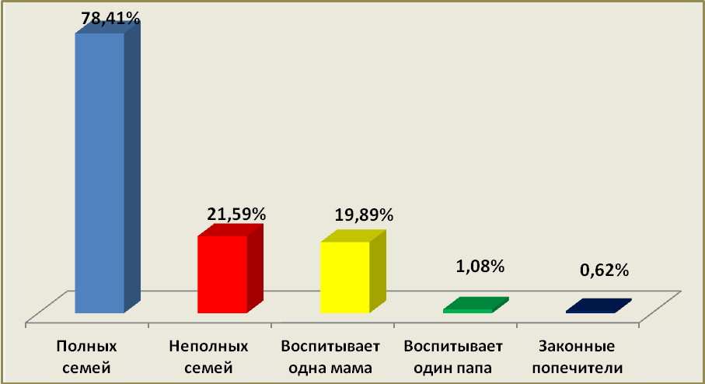
– 74,41% (1013 человек);
неполных семьях
– 21,59% (279 человек):
воспитывает одна мама
– 19,89% (257 человек);
воспитывает один папа
– 1,08% (14 человек);
законные попечители
– 0,62% (8 человек)

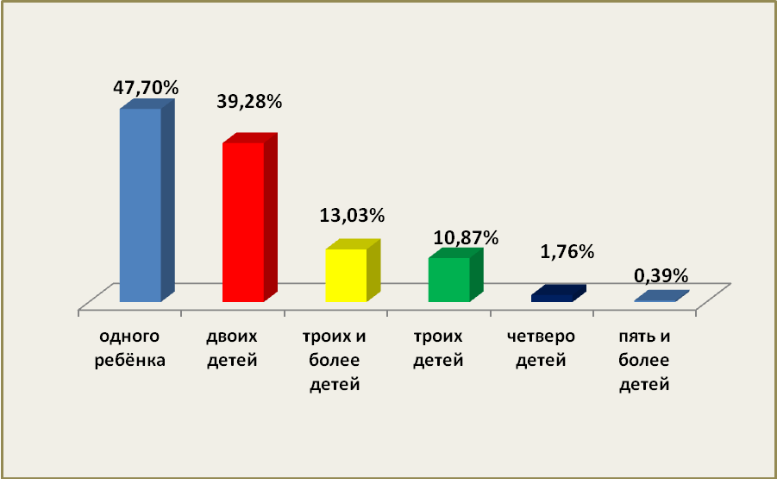
2. Количество семей, имеющих

одного ребёнка | 487 (487 чел) | 47,70%
двоих детей | 401 (601 чел.) | 39,28%
троих и более детей | 133(204 чел) | 13,03%
Из них:
- имеют троих детей | 111(165 чел) | 10,87%
- имеют четверо детей | 18 (25 чел) | 1,76%
- имеют 5 и более детей | 4 (14 чел) | 0,39%

3. Состав контингента обучающихся по месту жительства
(имеют постоянную прописку):
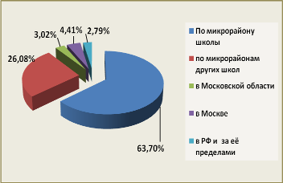
по микрорайону школы | 823 чел. | 63,70%
по микрорайонам других школ | 337 чел. | 26,08%
в Московской области | 39 чел. | 3,02%
в Москве | 57 чел. | 4,41%
в РФ и за её пределами | 36 чел. | 2,79%

4. Гражданство
Россия | 1268 | 98,13%
Украина | 16 человек | 1,24%
Армения | 4 человека | 0,31%
Молдова | 1 человек | 0,08%
Грузия | 1 человек | 0,08%
Казахстан | 1 человек | 0,08%
Узбекистан | 1 человек | 0,08%

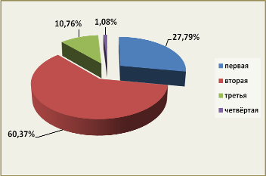

5. Группы здоровья:
первая | 359чел. | 27,79%
вторая | 780 чел. | 60,37%
третья | 139 чел. | 10,76%
четвёртая | 14 чел. | 1,08%

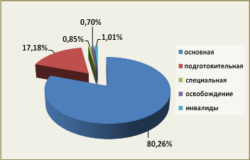
6.Физкультурные группы:
основная | 909 чел. | 76,71%
подготовительная | 246 чел. | 20,76%
специальная | 13 чел. | 1,10%
освобождение | 7 чел. | 0,59%
дети-инвалиды | 12 чел. | 0,93%

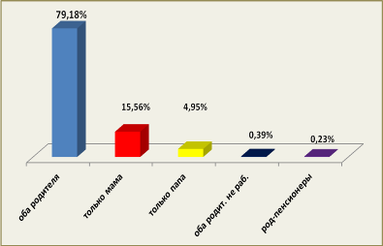

7. Работают
оба родителя | 1023 чел. | 79,18%
только папа | 201 чел. | 15,56%
только мама | 64 чел. | 4,95%
оба родителя  не работают | 5 | 0,39%
родители-пенсионеры | 3 | 0,23%

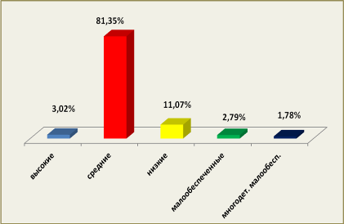

8. Доходы семьи

высокие | 39 чел. | 3,02%
средние | 1051 чел. | 81,35%
низкие | 143 чел. | 11,07%
малообеспеченные | 36 чел. | 2,79%
из них многодетные малообеспеченные | 23 чел. | 1,78%

9. Образование родителей

Образование | мама |  | папа
высшее | 802 чел. | 62,07% | 738 чел. | 57,12%
незаконченное высшее | 59 чел. | 4,57% | 180 чел. | 13,93%
среднее специальное | 291 чел. | 22,52% | 236 чел. | 18,27%
среднее профессиональное | 59 чел. | 4,57% | 47 чел. | 3,64%
среднее общее | 57 чел. | 4,41% | 73 чел. | 5,65%
основное общее | 24 чел. | 1,86% | 18 чел. | 1,39%

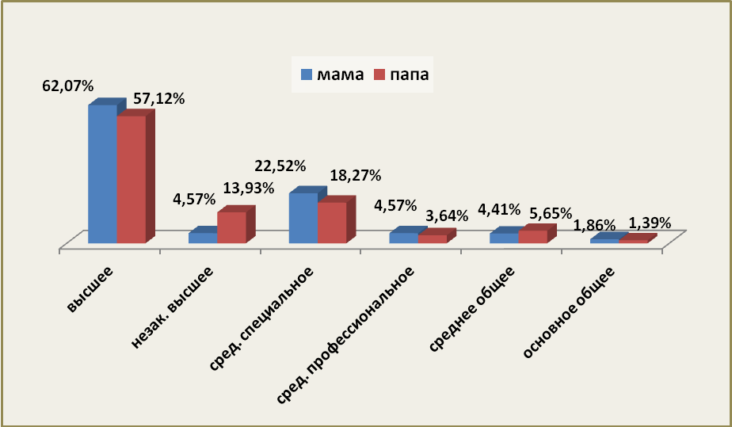

11. Сфера деятельности родителей:

Сфера деятельности | мама |  | папа
инженерно-техническая | 148 чел. | 14,62% | 337 чел. | 33,73%
педагогическая | 38 чел. | 3,75% | 8 чел. | 0,80%
медицинская | 51 чел. | 5,04% | 12 чел. | 1,20%
правовая | 34 чел. | 3,36% | 57 чел. | 5,71%
военнослужащие | 12 чел. | 1,19% | 44 чел. | 4,40%
торговля, питание | 183 чел. | 18,08% | 69 чел. | 6,91%
предпринимательство | 79 чел. | 7,81% | 136 чел. | 13,61%
финансовая | 119 чел. | 11,76% | 65 чел. | 6,51%
сфера услуг | 78 чел. | 7,71% | 62 чел. | 6,21%
другая | 271 чел. | 26,78% | 209 чел. | 20,92%

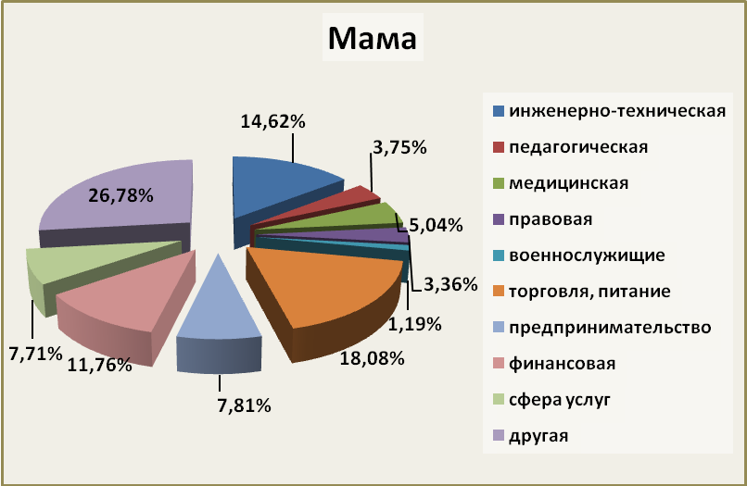

Численность учащихся по параллелям (на конец 2016-2017 учебного года)

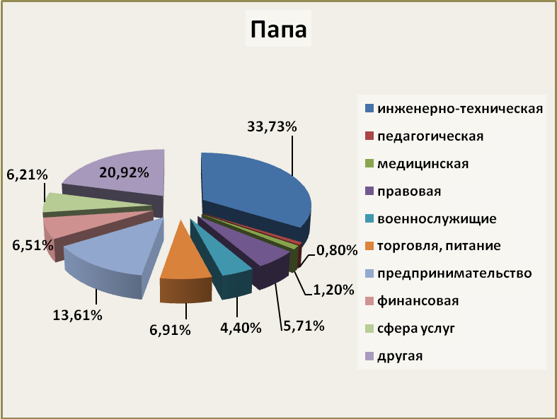

По параллелям | Классов | Человек
1 классов | 5 | 144
2 классов | 5 | 144
3 классов | 5 | 125
4 классов | 5 | 121
5 классов | 4 | 123
6 классов | 4 | 116
7 классов | 4 | 127
8 классов | 4 | 95
9 классов | 3 | 85
10 классов | 2 | 60
11 классов | 2 | 45
Всего: | 43 | 1185

Средняя наполняемость классов – 28,9 чел.

Обратно

Приложение № 2

Органы государственно–общественного управления и самоуправления

Управляющий совет школы.
а) Согласовывает:
- режим занятий обучающихся;
- программу развития общеобразовательного учреждения;
- введение (отмену) единой формы одежды для обучающихся в период занятий («школьную форму»);
- Положение общеобразовательного учреждения о порядке и условиях распределения стимулирующих выплат работникам общеобразовательного учреждения;
- по представлению руководителя общеобразовательного учреждения стимулирующие выплаты педагогическому персоналу общеобразовательного учреждения; вносит рекомендации по распределению стимулирующих выплат непедагогическому персоналу.
- смету расходования средств, полученных общеобразовательным учреждением от уставной приносящей доходы деятельности и из иных внебюджетных источников;
- компонент образовательного учреждения учебного плана («школьный компонент»);
- изменения и дополнения правил внутреннего распорядка общеобразовательного учреждения.
б) Вносит руководителю общеобразовательного учреждения предложения в части:
- материально-технического обеспечения и оснащения образовательного процесса, оборудования помещений общеобразовательного учреждения (в пределах выделяемых средств);
- развития воспитательной работы в общеобразовательном учреждении.
в) Участвует в принятии решения о создании в общеобразовательном учреждении общественных (в том числе детских и молодежных) организаций (объединений), а также может запрашивать отчет об их деятельности.
г) Регулярно информирует участников образовательного процесса о своей деятельности и принимаемых решениях.
д) Участвует в подготовке и утверждает публичный (ежегодный) доклад общеобразовательного учреждения; публичный доклад подписывается совместно председателем Совета и директором школы.
е) Заслушивает отчет руководителя общеобразовательного учреждения по итогам учебного и финансового года.
ж) Рассматривает иные вопросы, отнесенные к компетенции Совета уставом общеобразовательного учреждения.
з) В случае неудовлетворительной оценки отчета руководителя общеобразовательного учреждения по итогам учебного и финансового года Совет вправе направить Учредителю обращение, в котором мотивирует свою оценку и вносит предложения по совершенствованию работы администрации общеобразовательного учреждения.
и) Совет имеет право вносить на рассмотрение изменения и (или) дополнения в устав общеобразовательного учреждения (с последующим внесением данных изменений и дополнений на утверждение учредителя), в том числе в части определения:
- прав и обязанностей участников образовательного процесса;
- структуры, компетенции, порядка формирования и работы органов самоуправления общеобразовательного учреждения;
- порядка и оснований отчисления обучающихся;
к) По вопросам, для которых уставом общеобразовательного учреждения Совету не отведены полномочия на принятие решений, решения Совета носят рекомендательный характер.

Попечительский совет школы обеспечивает:
К компетенции Попечительского Совета относятся:
- содействие привлечению внебюджетных средств для осуществления уставной деятельности школы;
- осуществление общественного контроля за целевым использованием внебюджетных средств администрацией школы;
- содействие созданию оптимальных условий для обучения и воспитания обучающихся школы;
- содействие организации и улучшению условий труда педагогических и других работников школы;
- содействие организации и проведению фестивалей, конкурсов, соревнований, смотров педагогических достижений, праздников и других массовых мероприятий в школе;
- содействие совершенствованию материально-технической базы школы, ремонту и благоустройству помещений и территории школы.

Общешкольный родительский комитет:
- содействует обеспечению оптимальных условий образования;
- координирует работу родительских комитетов 1-11 классов;
- оказывает содействие в организации и проведении общешкольных мероприятий, родительских собраний;
- обсуждает локальные акты школы по вопросам, входящим в компетенцию Комитета;
- взаимодействует с педагогическим коллективам школы по вопросам правонарушений, безнадзорности и беспризорности среди несовершеннолетних обучающихся.

Обратно

Приложение № 3

Направления и формы взаимодействия с родительской общественностью

Направления взаимодействия с родительской общественностью:

- Просвещение и консультирование по вопросам педагогики и психологии.
- Привлечение родителей к творческой работе с детским коллективом:
  - проведение совместных праздников;
  - совместные поездки;
  - совместные походы;
  - помощь в изготовлении костюмов, декораций для мероприятий;
  - осуществление видеосъемок и фотографирования на школьных мероприятиях.
- Проведение опросов и мониторингов:
  - предварительные (при подготовке родительских собраний, консультаций, внеклассных мероприятий);
  - оперативные (по потребностям);
  - итоговые (в конце учебного года).
- Психолого–педагогическая помощь и коррекция по вопросам воспитания и обучения.

Формы взаимодействия с родительской общественностью:
- Групповые:
  - родительские собрания;
  - родительский лекторий;
  - конференция (как обмен опытом по воспитанию детей, как обмен мнений по определенной проблеме);
  - презентация опыта семейного воспитания;
- Индивидуальные:
- Консультации, беседы;
- посещение на дому ребенка и его родителей;
- Работа с родительским комитетом класса, школы:
- подготовка и проведение родительских собраний;
- помощь в решении хозяйственно-бытовых вопросов в классе, школе;
- организация Дня открытых дверей;
- организация конкурсов, поездок, выставок, общешкольных мероприятий;
Формы привлечения общественности к оценке результатов деятельности школы:

- заседания Родительского комитета школы совместно с администрацией и педагогами школы;
- анкетирование родителей;
- публичный доклад школы, обсуждение доклада:
  - на заседании государственно – общественных органов;
  - на сайте школы;
- обсуждение докладов заместителей директора по учебно-воспитательной работе по итогам каждой учебной четверти на заседании Родительского комитета школы;
- информационный стенд о достижениях обучающихся и учителей.

Обратно

Приложение № 4

Организация внеурочной деятельности

Цель внеурочной деятельности: создание условий для достижения учащимися необходимого для жизни в обществе социального опыта; для многогранного развития и социализации каждого ученика в свободное от учёбы время.
Направления внеурочной деятельности:
    - Спортивно – оздоровительное;
    - Художественно – эстетическое;
    - Общеинтеллектуальное;
    - Духовно – нравственное;
    - Социальное.

В 1-х классах в рамках внеурочной деятельности проводились кружковые занятия «Подвижные игры», «Занимательный английский», «Умники и умницы», «Театральная студия», «Юный художник», «Мой край родной»
«Во 2-х классах в рамках внеурочной деятельности проводились кружковые занятия «Подвижные игры», «Занимательный английский», «Умники и умницы», «Учусь создавать проект», «Юный художник», «Умники и умницы», «Говорим по-немецки, по-французски».
В 3-х классах в рамках внеурочной деятельности проводились кружковые занятия «Подвижные игры», «Занимательный английский», «Умники и умницы», «Клуб любителей театра», «Юный художник», «Здоровейка», «Школа развития речи», «Мой город Королёв», «Умелые ручки»
Все занятия проводились строго после уроков в соответствии с требованиями САН ПИН.
1-4 классы работают по образовательным программам и учебно-методическим комплектам «Перспектива». Все характеристики комплекта «Перспектива» и «Школа России» проецируются на личность ученика и отражают различные аспекты его целостного развития, а их сочетание обеспечивает гармонизацию интересов человека, общества, государства и человечества в образовании. УМК обладает такими качествами как фундаментальность, надежность, стабильность, открытость новому, вариативность. Эти качества должны стать неотъемлемыми характеристиками начальной школы для того, чтобы она могла с успехом выполнить своё предназначение.
Реализация образовательных программ осуществляется на базовом уровне за счёт предметов и курсов как инвариантной, так и вариативной частей учебного плана.
Интеграция предметов обеспечивается как за счет введения обобщенных предметов (всемирная история, окружающий мир, информатика и ИКТ), так и за счет введения модульных блоков дополнительных знаний прикладного характера в рамках изучаемых предметов:
- в 1-4 классах в содержание учебного предмета «Окружающий мир» дополнительно введены развивающие модули и разделы социально-гуманитарной направленности и элементы основ безопасности жизнедеятельности.
- в 4 классах на преподавание предмета «Технология», используются для преподавания трудового обучения и информатики с ИКТ по 1 часу. Выделение информатики и информационно-коммуникационной технологии в самостоятельный предмет, направлено на обеспечение всеобщей компьютерной грамотности.
Набор предметов школьного компонента, предоставление обучающимся возможности выбора индивидуальной траектории развития готовит их к профессиональному самоопределению и создает условия для самореализации.
Для 5-7, 9-11 классов сохранился региональный компонент для изучения основ безопасности жизнедеятельности.
Часы регионального компонента и компонента образовательного учреждения в 5-11 классах используются школой для увеличения часов:
- на русский язык и математику с учетом возрастающей роли этих предметов и обязательного экзамена по ним;
- на биологию и географию для усиления общеобразовательной подготовки по этим предметам с использованием краеведческих модулей в рамках соответствующих учебных предметов;
- на преподавание химии с целью усиления общеобразовательной подготовки;
- введение предпрофильного обучения в объеме 2-х часов еженедельно на элективные курсы:
- профильная ориентация и информационная работа (1 час в неделю);
- предметные курсы по выбору, направленные на расширение знаний обучающихся по разным учебным предметам (1 час в неделю).
В 5-ых классах в рамках внеурочной деятельности проводились кружковые занятия «Тайна слова», «В мире математики», «Занимательный английский», «Дом в котором мы живём: человек и окружающая среда», «Спортивные игры».
В 10-11–х классах при организации универсального обучения, исходя из запросов обучающихся и их родителей, организовано преподавание элективного предмета «Алгебра и начала анализа» в объеме 2 часов, остальные 6 часов используются на элективные курсы – обязательные занятия по выбору, обеспечивающие индивидуальный характер развития школьников.
Установлена преемственность в реализации образовательных программ. Учебный план школы удовлетворяет образовательным запросам обучающихся и их родителей, обеспечивает повышение качества образования обучающихся, создает каждому ученику условия для самоопределения и развития.

Обратно

Приложение № 5

Дополнительные образовательные услуги в 2016- 2017 учебном году

№ | направленность | Название кружка,секции | класс
1 | физкультурно-спортивная | Мини-футбол (юноши)  Мини-футбол (девушки)  Волейбол (юноши)  Волейбол (девушки)  Лёгкая атлетика  Гимнастика | 6-8 класс  5-8 класс  5-10 класс  5-10 класс  5-9 класс  3-7 класс
2 | социально-педагогическая | Человек в мире профессий  Занимательная лингвистика  Права человека в современном мире  Юный пожарный  Юный друг полиции  Юный инспектор дорожного движения  Деловой немецкий  Школа будущего абитуриента (обществознание) | 8-9 класс  9 класс  9 класс  8 класс  7 класс  5 класс  10 класс  9 класс
3 | естественно-научная | За здоровый образ жизни  Юный натуралист  Практическая география  Занимательная химия | 9 класс  6-7 класс  9 класс  9 класс
4 | художественная | Юный художник  Театральные игры  Бумажные фантазии  Хор  Пресс-центр | 5 класс  1 класс  2-4 класс  2-6 класс  3-10 класс
5 | туристско-краеведческая | Мир истории  Современная Британия | 7 класс  9 класс
6 | техническая | Решение уравнений с параметрами  Физика и медицина  Космос и космонавтика  Физика для всех  Ракетно-космическое моделирование  Весёлый мастерок | 9 класс  9 класс  7 класс  8 класс  7-9 класс  6-7 класс

Охват дополнительным образованием

Классы | Кол-во обучающихся, посещающих кружки, студии и т.п.  в школе/ вне школы | Кол-во обучающихся,  посещающих секции  в школе/ вне школы | Дополнительные  занятия
1-4 | 252 чел. / 134чел. | 34 чел. / 56 чел. | 37 чел.
5 – 11 | 486 чел. / 147 чел. | 185 чел. / 103чел. | 148 чел.
Итого: | 738 чел. / 281чел. | 219 чел./ 159чел. | 185 чел.

Обратно

Приложение № 6

Виды внеклассной, внеурочной деятельности
Воспитательная работа школы в 2015-2016 учебном году была направлена на формирование активной жизненной позиции обучающихся. С этой целью ранее были выработаны основные направления воспитательной работы. Задачи работы по данным направлениям:
Патриотическое воспитание обучающихся
Цели | Мероприятия
- - воспитание способности делать свой жизненный выбор и нести за него ответственность,  - - воспитание гордости за свое Отечество,  - - формирование уважительного отношения к народам мира, человечеству,  - воспитание толерантности. | - мероприятия, посвящённые Победе в Великой Отечественной войне 1941-1945 г.г.;  - уроки Мужества;  - фестиваль патриотической песни «Песни памяти, песни Победы»;  - библиотечные уроки-беседы с обсуждением произведений многонациональной отечественной литературы, выставки книг;  - работа школьного поискового отряда «Поиск»;  - мероприятия, посвященные Дню интернационалиста;  - экскурсии в школьном музее Боевой славы;  - посещение мемориалов в городах Московской области и города Королёва;  - экскурсии в исторический музей г. Королёва, серия встреч с сотрудниками музея на базе школы;  - встречи с ветеранами Великой Отечественной войны;  - участие в школьных и городских мероприятиях, посвящённых Дню Победы;  - выставки рисунков и плакатов;  - работа по профилактике экстремизма и этносепаратизма;  - формирование отряда «Юнармия»

Фестиваль патриотической песни «Песни памяти, песни Победы»

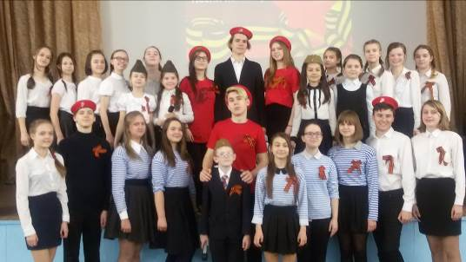

Смотр строя и песни
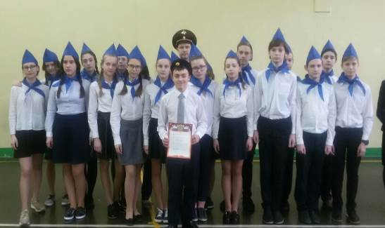

Акция «Лес Победы»
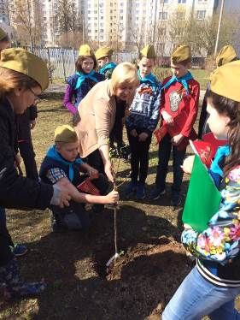
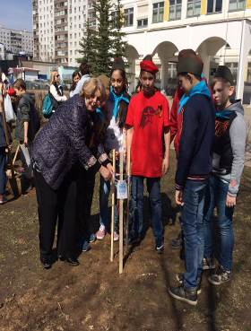

Экскурсии в школьный Музей Боевой Славы

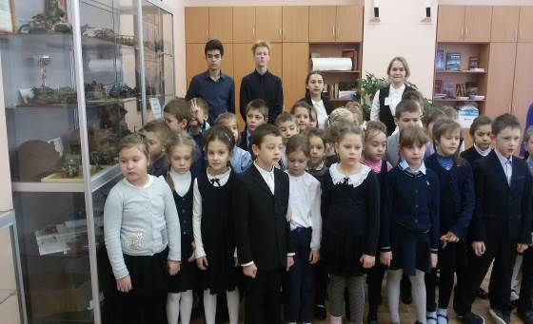

Акция «Набат памяти». Участники – обучающиеся 5-11 классов.

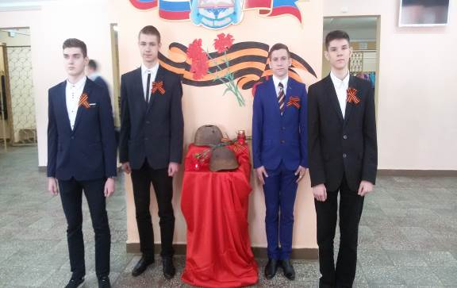

Открытый урок «Битва за Москву»

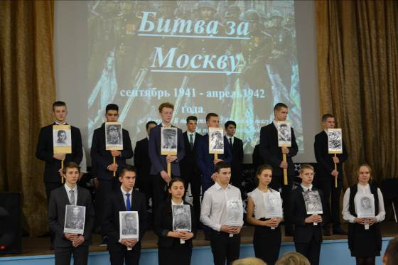

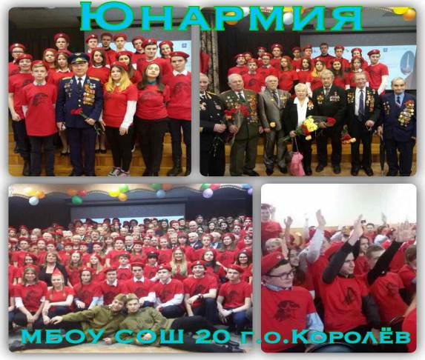

Обратно

Приложение № 7

Духовно-нравственное и интеллектуальное воспитание обучающихся

Цели | Мероприятия
создание условий для:  - проявления учащимися нравственных знаний, умений;  - совершения нравственно оправданных поступков в любых жизненных ситуациях. | - мероприятия, посвященные Дню космонавтики;  - классные часы на морально-этические темы  - встречи-беседы со школьным психологом  - классные мероприятия и общешкольные акции, посвящённые Дню матери, Дню учителя, Дню защитника Отечества, 8 Марта, Дню пожилых людей  - уроки и родительский лекторий «Семья и семейные ценности»  - конкурс чтецов – «Живая классика»;  - участие в городском духовно-нравственном семинаре.

Внеклассное мероприятие «Дорога к храму»

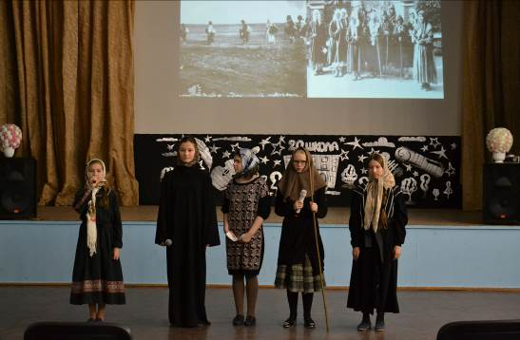

Классный час «Мой мир - семьЯ»

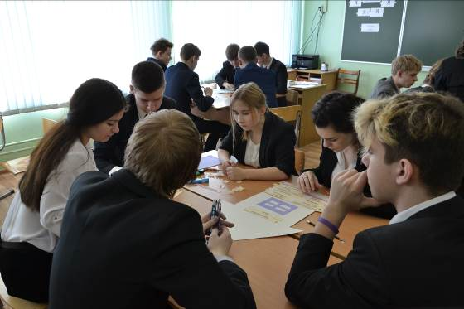

Акция «Молодильные яблоки»

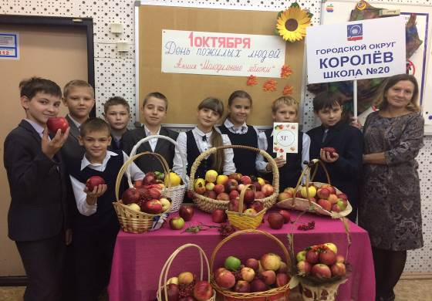

Традиционные праздники

Посвящение в первоклассники

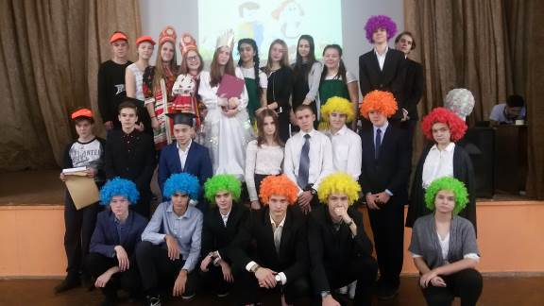

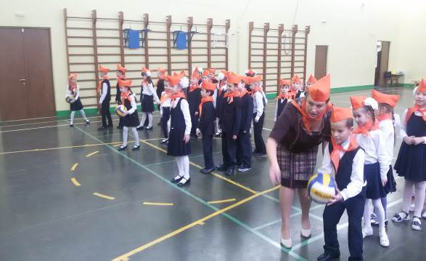

Выпуск 2017 (9-е классы)

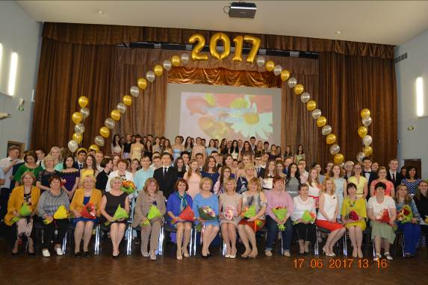

Праздничное мероприятие «20-й школе – 20 лет»

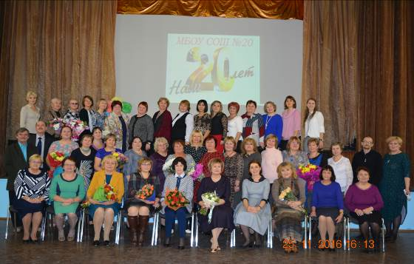

День открытых дверей

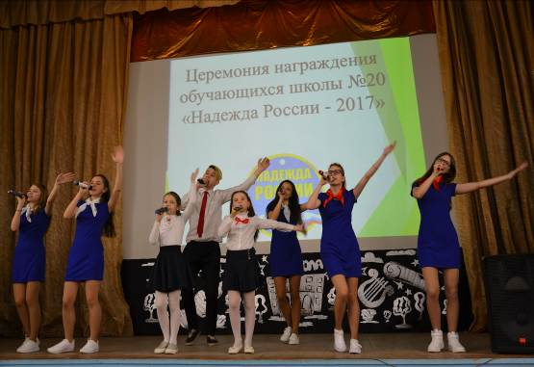

Мероприятия для обучающихся и жителей микрорайона в дни школьных каникул

Спортивный праздник «Зимние забавы»
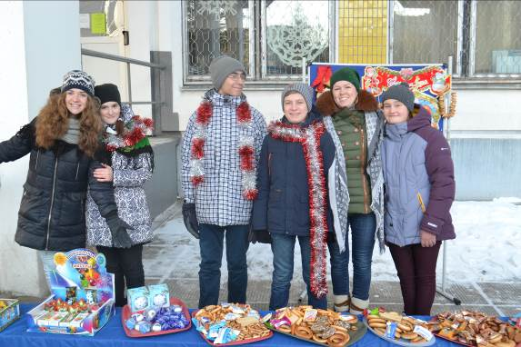

Обратно

Приложение № 8

Художественно-эстетическое воспитание
выявляет творческие способностей учеников в процессе проведения мероприятий, вовлекает учащихся в разнообразную творческую деятельность, приобщает к национальным традициям и обычаям, формирует культуру поведения.
Проведены массовые мероприятия:

- Праздничный концерт ко Дню учителя.
- Смотр самодеятельности классных коллективов «Стань звездой, зажги!».
- «Новогодний серпантин»
- Конкурсы рисунков: «Живая классика», «Как наше слово отзовется».
- Праздничный концерт, посвященный Международному женскому дню 8 Марта.
- Церемония чествования лучших учащихся школы «Надежда России».

Школьный конкурс талантов «Стань звездой, зажги!»

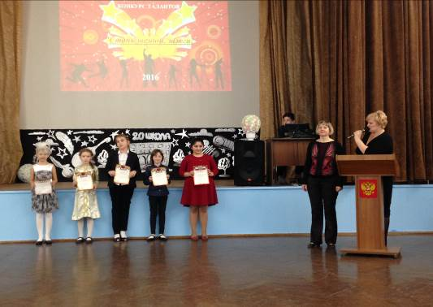

Обратно

Приложение № 9

Экологическое воспитание

- Акция «Накорми птиц зимой» (Изготовление кормушек и подкормка птиц в птичьих столовых).
- «Зеленая лаборатория» (конкурс- смотр озеленения учебных кабинетов).
- Экологическая тропа.
- Участие в проведении месячника и субботников по уборке и благоустройству территории и помещений школы.
- Экологическая акция «Сдай батарейку, спаси планету».
- Экологическая акция «Наш лес. Посади свое дерево»

Акция «Накорми птиц зимой»
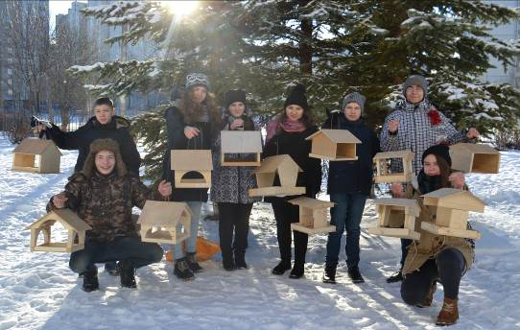

Акция «Наш лес. Посади свое дерево»
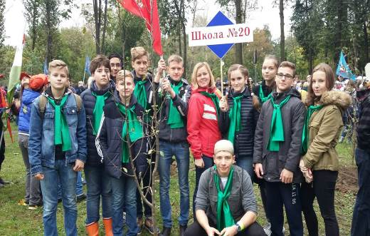

Обратно

Приложение № 10

Физкультурно-оздоровительная работа и предупреждение ДТП
Цели | Мероприятия
- - формирование у учащихся всех возрастов понимания значимости здоровья для собственного самоутверждения;  - - знакомство учащихся с традициями и обычаями бережного отношения человека к собственному здоровью;  - - формирование потребности к преодолению вредных привычек учащихся средствами физической культуры и занятий спортом. | - День здоровья;  - беседы с медицинскими работниками школы и города;  - соревнования допризывников;  - участие в городских соревнованиях по лёгкой атлетике, мини-футболу, волейболу, баскетболу, футболу;  - выступление агитбригады по ПДД;  - Единый день профилактики ДДТТ «Детям Подмосковья – безопасность на дорогах»;  - «Весёлые старты» в начальной школе;  - военно-спортивная эстафета ко Дню защитника Отечества среди 9-11 классов;  - смотр- конкурс «Школа безопасности»;  - создание классных презентаций по правилам дорожного движения;  - «Посвящение первоклассников в пешеходы»;  - Динамичные перемены;  - Занятие по изучению ПДД с использованием автобуса-тренажера.

Акция, посвященная памяти жертв ДТП

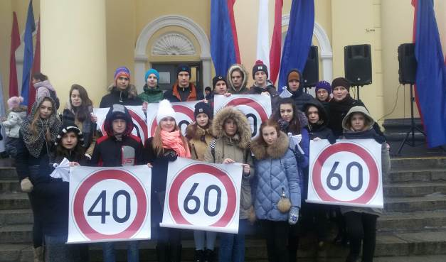

Основы безопасности жизнедеятельности включает формирование сознательного и ответственного отношения к личной безопасности и безопасности окружающих, усвоение знаний и умений распознавать и оценивать опасные ситуации, определять способы защиты от них, оказывать само- и взаимопомощь, изучать правила дорожного движения и следовать им, изучение основ медицинских знаний и здорового образа жизни, основ военной службы.

Учебная эвакуация обучающихся

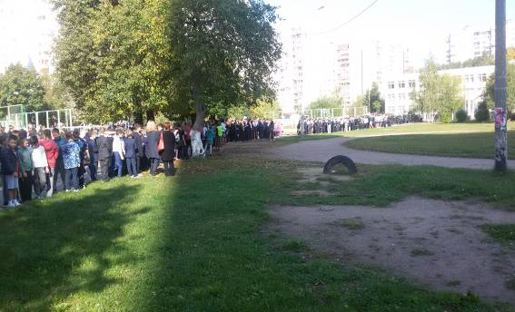

Обратно

Приложение № 11

Социальное партнерство и профориентация,
воспитание положительного отношения к труду и творчеству
Цели | Мероприятия
- - выработка: ответственного отношения к труду, своим обязанностям,  - понимания общественной значимости своих поступков;  - - умения сделать правильный выбор своей дальнейшей профессии | - проведение Дней уюта и субботников по благоустройству пришкольной территории;  - встречи с сотрудниками градообразующих предприятий;  - встречи классов с представителями рабочих профессий, классные праздники «Калейдоскоп профессий», выставки детских поделок;  - профориентационные экскурсии в средние специальные учебные заведения г. Королёва;  - профориентационные встречи учащихся 9-11-х классов с представителями ПТУ, техникумов, институтов, университетов г. Королёва, Мытищи, Щёлкова, Москвы;  - участие в ярмарке вакансий и рабочих мест для молодежи;  - классные рейды «Мои учебники».

Профориентационные экскурсии для обучающихся 9-х классов
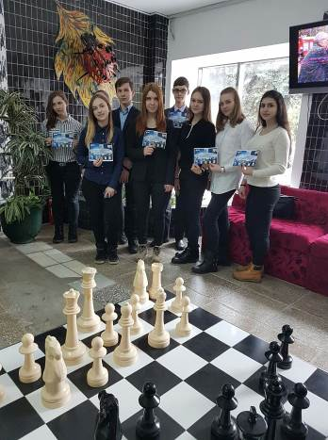

Обратно
Приложение № 12
Организация самоуправления
Цели | Мероприятия
- - формирование межличностных отношений;  - - организация самоуправления в классе и школе;  - - выработка активной жизненной позиции обучающихся. | - конкурс «Самый классный класс»;  - формирование инициативных групп по подготовке школьных мероприятий;  - смотр-конкурс классных уголков;  - выборы Совета учащихся школы;  - заседания актива Совета учащихся по комиссиям;  - работа школьной редколлегии, выпуск газет и оформление стендов, посвященных знаменательным датам и школьной жизни;  - рейды по «Внешнему виду обучающихся», «Состояние дежурства в школе».

Развитие ученического самоуправления подразумевает подготовку молодых граждан к участию в управлении своей страной, начиная с управления своим ученическим коллективом, формирование в школе демократических отношений между педагогами и учащимися, защиту прав школьников, активизацию школьников в организации повседневной жизни своего коллектива.

Победители конкурса «Самый классный класс» стали:

среди 1-4 классов – 2А класс, классный руководитель Амосова Е.И.

среди 5-8 классов - 8«Б» класс, классный руководитель Алешина О.О.

среди 9-11 классов – 10 «Б» класс, классный руководитель Калинкина А.В.

Обратно

Приложение № 13

Занятость детей во время летнего отдыха

Месяц | Охват детей формами летнего отдыха, чел.
Месяц | Всего | в том числе:
Месяц | Всего | загородные лагеря | лагеря дневного пребывания | детские досуговые площадки | трудовая занятость | Семейные формы отдыха
 |  |  |  |  |  | отдых на даче, в деревне | отдых на курортах | организованные формы отдыха (слёты, сборы и т.д.) | в городе*
июнь | 1189 | 110 | 25 | - | 24 | 281 | 189 | - | 560
июль | 1189 | 92 | - | - | - | 430 | 310 | - | 357
август | 1189 | 67 | - | - | - | 419 | 298 | - | 405
из них детей, находящихся в трудной жизненной ситуации
июнь | 18 | 6 | 1 | - | - | 4 | - | - | 7
июль | 14 | 2 | 1 | - | - | 3 | 1 | - | 7
август | 14 | 1 | - | - | - | 7 | - | - | 6

Трудовая бригада
Ежегодно в июне на базе школы трудоустраиваются учащиеся 8-10 классов. В 2016-2017 учебном году в состав ремонтной бригады включено 16 обучающихся, которым исполнилось 14 лет. Обучающиеся под руководством педагогов-бригадиров выполняли работы по благоустройству школьного здания и пришкольной территории. Оплата производилась за счёт средств муниципального бюджета.

Обратно

Приложение № 14

Достижения учащихся в конкурсах и соревнованиях
в 2016-2017 учебном году
Интеллектуальные команды учащихся 7-11 классов приняли активное участие и заняли 2-е
место в городском интеллектуальном турнире «Что? Где? Когда?», 1 место в конкурсе «Колокола памяти», приняли участие в городских конкурсах «Математическая регата», «Экологическая тропа».
Ежегодно обучающиеся школы под руководством учителя истории Дегтярёва К.А. участвуют во Всероссийской Вахте памяти, ведя поисковые работы в Новгородской области по увековечиванию памяти солдат и офицеров Красной армии, павших в годы Великой Отечественной войны. Результаты поисковых экспедиций представлены в школьном музее Боевой славы, где в течение учебного года проводятся экскурсии для обучающихся и гостей нашей школы.

Ансамбль «Камертон» - лауреат «Шоу талантов» в рамках фестиваля «Рождественский дар», приз жюри на Международный фестиваль «Одаренные дети-будущее России» (Черкез М.В.)
Учащиеся 3 А класса и Федорова Дарья Юрьевна - победитель 1 степени в номинации «Королев- территория без вредных привычек» в муниципальном конкурсе «Полёт времён», посвящённом Году экологии «Эко-я!Эко-мы! Эко-мир!»
Учащиеся 6 А класса — 1 место на Международном конкурсе видеороликов и фото коллажей (на английском языке) (Гуркова И.Н.)
Дуэт «Сестрички» - 1 место на Международном фестивале «Одаренные дети-будущее России» (Черкез М.В.)
Пестова Милена, 2 А класс, - 2 место на Всероссийской викторине для школьников 1-3 классы «Сказочные мультфильмы» ;лауреат Всероссийской олимпиада по литературному чтению для школьников 1-4 классы «Любимые сказки» ; 1 место на Всероссийской образовательной олимпиаде для школьников 1-5 классы «Как устроен человек», 3 место на Всероссийской образовательной олимпиаде для школьников 1-3 классы «Кладовая знаний» , номинация «Лучшее графическое решение в конкурсе «Город Королёв — глазами юных художников, участник конкурса «Вектор будущего», участник муниципального конкурса «Верный друг»( Прокофьева Е.Н.).
Четверухина Анна, 6 А класс, - призер Всероссийского творческого конкурса «Октябрь уж наступил», 2 место на Всероссийском конкурсе «Игра цветов», 1 место на Всероссийском конкурсе «Волшебный мир Disney», лауреат Всероссийского конкурса рисунков «Бессмертный полк» (Прокофьева Е.Н.).
Карагизова Алина,6 Г класс, - номинация «Не нужен мне берег турецкий» Областной детский конкурс сочинений и эссе ко Дню образования Московской области «Малая Родина в прошлом и будущем», лауреат муниципального этапа международного конкурса «Живая классика» (Кулакова Н.Л.).
Юдаева Юлия, 6 Г класс, - 3 место на Всероссийском творческом конкурсе «Октябрь уж наступил», 3 место на Всероссийском конкурсе «Игра цветов», лауреат Всероссийского конкурса рисунков «Бессмертный полк» (Прокофьева Е.Н.)
Чубуткина Анастасия , 2 В класс,- 1 место в школе, 3 в районе в Международном конкурсе «Русский медвежонок» (Соспинова Т.П.).
Игнатышина Валерия, 2 Б класс, - 3 место в школе, 7 в районе в Международном конкурсе «Русский медвежонок» (Стегонова И.В.).
Курсекова Валерия, 5 А класс, - 2 место в муниципальном конкурсе Права человека глазами ребёнка, Победитель в номинации «Край мой славится веками» Областной детский конкурс сочинений и эссе ко Дню образования Московской области «Малая Родина в прошлом и будущем» (Кулакова Н.Л.).
Максимов Алексей, 8 Г класс, - участник городских общественно-научных Гагаринских чтений (Бабкина Н.Н.), участник олимпиады «Созвездие» (Николаева И.И.)
Грибов Александр, 4 Д класс, - диплом 2 степени III Всероссийского конкурса, посвящённого Дню отца «Расскажу я Вам про папу!», 3 место на Всероссийском конкурсе творческих работ «Красная звезда» Посвященный дню защитника Отечества России, лауреат конкурса «Вектор будущего» (Грибова Т.В.)
Васильева Екатерина, 7 Б класс, - призер IV Муниципального открытого конкурса портрета «Моя любимая мама» (Прокофьева Е.Н.).
Красноштанова Мирослава, 1 Г класс, - победитель Муниципального конкурса «Моя семья», участник муниципального конкурса «Полёт времён», посвящённом Году экологии «Эко-я! Эко-мы! Эко-мир!» (Буркш Н.А.)
Четверухина Софья, 4 А класс, - призер Муниципального конкурса «Моя семья», участник муниципального конкурса «Моя семейная реликвия», диплом 1 степени Международного конкурса «Я-юный гений» (Нурмухамедова Л.А.)
Пивинский Марк, 4 Б класс, - призер Муниципального конкурса «Моя семья» (Шильникова О.В.)
Воякин Сергей, 4 А класс, - призер Муниципального конкурса «Моя семья» (Нурмухамедова Л.А.)
Дворецкий Борис, 3 А класс, - призер Муниципального конкурса «Моя семья» (Федорова Д.Ю.)
Сухомлинова Полина, 3 Б класс, - призер Муниципального конкурса «Моя семья» ( Попкова А.А.)
Кондрашов Матвей, 3 А класс, - лауреат конкурса проектов «Мир вокруг нас», участник городских общественно-научных чтений «Наш город глазами юных» (Федорова Д.Ю.)
Абрамова Ксения, 2 А класс, - 3 место на Всероссийском конкурсе «Котяра-бегемтяра»
Федорова София, 3 В класс, - диплом 1 степени в номинации «Плакат» в творческом конкурсе работ обучающихся «Права человека – глазами ребенка» (Дадобоева М.С.)
Павлова Валерия, 2 а класс, - 3 место на Всероссийском конкурсе «Я рисую собаку», 3 место в городском конкурсе детского изобразительного, декоративно-прикладного, технического и медиа-творчества «Верный друг» номинация «Живопись» (Прокофьева Е.Н.)
Воронов Владимир, 3 Б класс, - диплом 1 степени в номинации «Поделки» в творческом конкурсе работ обучающихся «Права человека – глазами ребенка» ( Попкова А.А.)
Зеленина Анна, 11 А класс, - 2 место в муниципальном конкурсе ораторского мастерства (Клименко Н.О.)
Орлов Иван, 9 А класс, - 3 место в муниципальном конкурсе ораторского мастерства (Клименко Н.О.)
Степанникова Юлия, 9 В класс, - лауреат Муниципального этапа V Международного конкурса чтецов «Живая классика» (Геращенкова С.А.)
Уварова Ульяна,8 Г класс, - призер Всероссийского творческого конкурса « На неведомых дорожках», 3 место на Всероссийском конкурсе «Игра цветов» (Прокофьева Е.Н.)
Ахмадова Айшат, 8 Г класс, — 3 место на Всероссийском конкурсе «Иллюстрация к сказкам Андерсена» (Прокофьева Е.Н.)
Шуванева Мария, 4 А класс, - диплом 2 степени в городской конкурс детского изобразительного, декоративно-прикладного и технического творчества «Снежные кружева» (Нурмухамедова Л.А.)
Смелкова Динара, 2 А класс, - диплом 2 степени на открытой российская интернет-олимпиаде «Осень, ноябрь» (Амосова Е.И.)
Коровин Андрей, 3 А класс, - диплом 2 степени в городской конкурс детского изобразительного, декоративно-прикладного и технического творчества «Снежные кружева» (Федорова Д.Ю.)
Колесник Алена,2 В класс, - диплом 2 степени в городской конкурс детского изобразительного, декоративно-прикладного и технического творчества «Снежные кружева» (Соспинова Т.П.)
Малинина Ульяна, 6 А класс,- диплом 1 степени в городской конкурс детского изобразительного, декоративно-прикладного и технического творчества «Снежные кружева» (Прокофьева Е.Н.)
Комиссарова Ксения, 2 В класс,- диплом 3 степени в городской конкурс детского изобразительного, декоративно-прикладного и технического творчества «Снежные кружева» (Соспинова Т.П.)
Суслов Андрей, 10 Б класс, - I место в номинации «Краски голоса и ритмы» на фестивале «Звёздные дети» для учащихся образовательных организаций Московской области (Калинкина А.В.)
Иванова Евгения, 6 Г класс, - лауреат Отборочного этапа Всероссийской Московской олимпиады школьников по изобразительному искусству (Прокофьева Е.Н.)
Бахрова Софья, 6 Г класс, - лауреат Отборочного этапа Всероссийской Московской олимпиады школьников по изобразительному искусству
Козырев Александр, 10 Б класс, - призер Международной Открытой олимпиады Технологического университета (Голенкина Н.С.)
Реутов Павел, 3 В класс, - победитель областного детского конкурса сочинений и эссе ко Дню образования Московской области «Малая Родина в прошлом и будущем» в номинации «Не нужен мне берег турецкий» (Кулакова Н.Л.)
Монова Алина ,6 Г класс, - победитель областного детского конкурса сочинений и эссе ко Дню образования Московской области «Малая Родина в прошлом и будущем» в номинации «Край мой славится веками» (Кулакова Н.Л.)
Семеновский Сергей, 2 А класс, - 1 место на Всероссийской олимпиаде по математике (Мос. Интерет образование) (Амосова Е.И.)
Булаев Денис, 7 в класс, - победитель Муниципального этапа конкурса хореографических коллективов в рамках областного фестиваля детского и юношеского художественного и технического творчества «Юные таланты Московии» в номинации «Современный эстрадный танец» (Николаева И.И.)
Пудикова Виктория, 6 Б класс, - победитель Муниципального этапа конкурса хореографических коллективов в рамках областного фестиваля детского и юношеского художественного и технического творчества «Юные таланты Московии» в номинации «Современный эстрадный танец» (Бирюкова Е.А.)
Лепикова Милана,6 А класс, - 3 место на Всероссийском конкурсе «Волшебный мир Disney» (Прокофьева Е.Н.)
Елагина Анастасия, 6 А класс, - 3 место на Всероссийском конкурсе «Волшебный мир Disney» (Прокофьева Е.Н.).
Урываева Анна, 7 В класс, - 2 место на Всероссийском конкурсе «Волшебный мир Disney» (Прокофьева Е.Н.)
Кшенякин Максим, 2 Д класс, - диплом 3 степени Муниципального конкурса детского творчества «Рождественские подарки своими руками»
в рамках городского Фестиваля «Рождественский дар» в номинации «Рождественская марка» (Малеева О.В.)
Милошявичус Томас, 2 Д класс, - диплом 2 степени Муниципального конкурса детского творчества «Рождественские подарки своими руками»
в рамках городского Фестиваля «Рождественский ангел» в номинации «Рождественская марка» (Малеева О.В.)
Лисицина Вероника, 3 Д класс, - диплом 1 степени Муниципального конкурса детского творчества «Рождественские подарки своими руками»
в рамках городского Фестиваля «Рождественский дар» в номинации «Рождественская марка» (Середа Л.Б.)
Холявинский Станислав, 6 Б класс, - 1 место в городском конкурсе детского изобразительного, декоративно-прикладного, технического и медиа-творчества «Верный друг» номинация «Резьба по дереву» (Курсов В.Н.).
Урмузова Дарья, 5 Б класс, - 2 место в городском конкурсе детского изобразительного, декоративно-прикладного, технического и медиа-творчества «Верный друг» номинация «Живопись» (Прокофьева Е.Н.).
Щеголева Дарья, 6 В класс, - 3 место в городском конкурсе детского изобразительного, декоративно-прикладного, технического и медиа-творчества «Верный друг» номинация «Живопись» (Прокофьева Е.Н.)
Петров Марк, 3 Б класс, - победитель 3 степени Муниципального этапа конкурса «Вектор будущего», посвященного 110-летию рождения Сергея Павловича Королёва в рамках областной выставки технического творчества и моделирования в номинации «Макетирование архитектурных объектов» (Попкова А.А.).
Минаева Анастасия, 5 Б класс, - 3 место на Всероссийском творческом конкурсе рисунков «Зимой в деревне» (Прокофьева Е.Н.).
Коношевский Андрей, 7 В класс, - 3 место на Всероссийском творческом конкурсе рисунков «Зимой в деревне» (Прокофьева Е.Н.).
Богачева Екатерина, 2 Д класс, - диплом 3 степени (математика) Международного конкурса «Я — юный гений» (Малеева О.В.)
Дрогобужева Ульяна, 1 Г класс, - диплом 2 степени (обучение грамоте), диплом 3 степени (математика) Международного конкурса «Я — юный гений» (Буркш Н.А.)
Хованов Михаил, 1 Г класс, - диплом 2 степени (обучение грамоте), диплом 2 степени (математика) Международного конкурса «Я — юный гений» (Буркш Н.А.)
Калинин Даниил, 1 Г класс, - диплом 3 степени (математика) Международного конкурса «Я — юный гений» (Буркш Н.А.)
Гуркина Валерия, 1 Г класс, - диплом 3 степени (обучение грамоте) Международного конкурса «Я — юный гений» (Буркш Н.А.

Обратно

Приложение № 15
Итоги работы НОУ «История в лицах и образах» (секция истории)
в 2016 – 2017 учебном году. Руководитель секции – Амосов Сергей Николаевич

1. В 2016 – 2017 учебном году проведено – 295 занятий.
2. Количество обучающихся, посещающих секцию 70 человек. Из них:
учащихся 5-ых классов 30 человек;
учащихся 6-ых классов – 25 человек;
учащихся 9-ых классов – 10 человек;
учащихся 10-ых классов – 10 человек.
3. Основные тематики проектных, исследовательских, творческих работ:
1. Эпоха дворцовых переворотов 18 век.
2. Бизнес-план и его роль в развитии рынка.
3. Заповедники и национальные парки в рамках темы «Человек на страже природы»
4. Выдающиеся деятели 18 столетия и их окружение;
5. Культурное наследие и современная жизнь.
6. Космос далёкий и близкий.
7.Мы помним, мы гордимся. 1418 дней и ночей.
5. Ожидаемые результаты научной, исследовательской работы:
1. Участие в школьных, городских конференциях, конкурсах, олимпиадах;
2. Развитие эрудиции, познавательного интереса к предмету, поиск исторических материалов;
3. Активное включение учащихся в процесс самообразования;
4. Участие в олимпиадах по истории
5.Стремления передать свои знания, увлечения младшим сверстникам, обеспечение личной заинтересованности результатами своей деятельности.
6. Полученные результаты:
1. 3 место команды учащихся 8-10-х классов в международном интеллектуальном турнире «Что? Где? Когда?».
2. Призёры школьного этапа ВОШ. Победитель регионального этапа Максимов
3. Представление опыта изучения исторических фактов и событий в наглядно-познавательном аспекте с выходом на публичную аудиторию.
3.Выставка рукотворных проектов учащихся 5-7-х классов ко Дню Открытых дверей.
4.Проведение мастер-классов и практических занятий с младшими школьниками.
5.Влияние интереса к процессу деятельности в НОУ на выбор будущей профессии.
8. Команда7-8 классов – победитель «Колокола памяти»
7. В течение учебного года членами секции подготовлены и проведены:
Классные часы «Они были первыми» о первом отряде космонавтов (учащиеся 9-ых классов, учитель Дегтярёв К.А.);
Экскурсии для учащихся начальной школы в школьный музей Боевой славы и к памятнику первому космическому спутнику Земли (учащиеся 10-ых классов, учитель Дегтярёв К.А., уч-ся 6-х классов, учитель Арзуманова Е.С);
Круглый стол «Нюренбергский процесс» (учащиеся 9-ых классов, учитель Дегтярёв К.А.);
Участие в открытой Областной Вахте Памяти (учащиеся 7-9 классов, учитель Дегтярёв К.А.);
Классные часы, оформление информационных стендов, посвящённых Дню Победы, годовщине первого выхода человека в космос (учитель Арзуманова Е.С.);
«Урок истории в музее» в усадьбе Кусково для учащихся 6-7 классов (учитель Арзуманова Е.С.). Александровская Слобода в истории государства и жизни Ивана Грозного

Ф.И.О.  обучающихся | Класс | Мероприятие  (название, форма, место  проведения) | Уровень  (областной, городской, школьный) | Тема | Научный руководитель
.  Бабич Е.  Голубева К.  ВасильеваЕ.  ХолопкинаА  Кривоклякина М.  Кузнецова А.  Митрошина Д.  Можарчева В.  Примакова А.  Лепухова А,  Михайлова Е.  Урываева А.  ХамицА.  Абраменкова А.  Ртищева А. | 7-кл | конференция | школьный | Эпоха дворцовых  переворотов 18 век | Амосов С.Н.
 |  | конференция | школьный |  | Амосов С.Н.
 |  | конференция | школьный |  | Амосов С.Н.

Обратно

Приложение № 16

Итоги работы НОУ НОУ «Биология» (естественно-научная секция)
в 2016 – 2017 учебном году. Руководитель секции – Афиногенова Светлана Германовна

Руководитель: Афиногенова С.Г.
1. В 2016-2017 учебном году проведено 21занятие (1раз в неделю) на которых проходили консультации по подбору и подготовке материалов, работа с научной литературой, справочным материалом, справочными пособиями, обработка материала и оформление. Секция работала по теме: «Биология и экология».

2. Количество учащихся, посещающих секцию: 46 человек из них:
-обучающихся «5» классов – 21 человек;
-обучающихся «6» классов – 12 человек.
-обучающихся «7» классов – 9 человека;
-обучающихся «8» классов – 4 человека.

3.Основные тематики проектных, исследовательских, творческих работ учителя биологии Чаплыгиной Л.С.:
-По страницам Красной книги;
-Использование животными ультразвука;
-Редкие птицы национального парка «Лосиный остров»;
-Продукты питания;
-Самые большие млекопитающие;
-Самые маленькие млекопитающие;
-История медицины;
-Зоотерапия;
-Микробиология;
-Современные технологии;
-Положительное и отрицательное воздействие человека на природу национального парка «Лосиный остров»;
-Доказательство того, что внутреннее оплодотворение и развитие в материнском организме наиболее совершенно.

Основные тематики проектных, исследовательских, творческих работ учителя биологии Афиногеновой С.Г.:
-Растения национального парка «Лосиный остров»;
-Растения, выращенные в космосе;
-Растения, используемые в озеленении класса;
-Мобильный телефон: плюсы и минусы;
-Выращивание плесневых грибов;
-Ядовитые комнатные растения;
-Улитка ахатина;
-Культурные растения;
-Животные, истребленные человеком;
-История открытия растительной клетки;
-Загадки лишайников;
-Значение грибов в растительном сообществе;
-Древние динозавры;
-Болезнетворные бактерии;
-Ядовитые грибы;
- Выращивание томатов в комнатных условиях.

4. Ожидаемые результаты научной, исследовательской работы:
Составление рефератов, презентаций, выход с работами на уроки (умение учащихся работать с литературой, интернетом, справочным материалом, справочными пособиями, обработка материала и оформление). Умение планировать свою деятельность при работе над проектом. Создание проектных, исследовательских, творческих работ. Участие в предметных олимпиадах, конкурсах разного уровня.

5. Полученные результаты:
-ежемесячно, проводились заседания научного ученического общества, осуществлялось взаимодействие с другими ученическими обществами;
-собран материал по тематике проектных работ;
-проведены научно-практические конференции по защите проектных работ по биологии и экологии среди обучающихся 5-7 классов;
-проведена подготовка обучающихся к школьному и муниципальному уровням олимпиады по биологии. Обучающийся Максимов Алексей стал призером муниципального уровня по биологии;
-оказывали помощь в проведении внеклассных мероприятий и классных часов по направлениям биология и экология;
-проведен конкурс экологических плакатов среди 8-10 классов, конкурс стенных газет «Наш дом Земля-мы в нем живем» среди обучающихся 5-7 классов;
-осуществляли подготовку и проведение тематических экскурсий в национальный парк «Лосиный остров»;
-проведена предметная неделя биологии;
-проведен всероссийский экологический диктант по экологии среди обучающихся 8-9 классов;
-осуществлялась посадка деревьев силами обучающихся и их родителями;
-в течение года проводилась подготовка команды обучающихся 6-7 классов к ежегодной городской игре «Экологическая тропа», участие в игре.

Ф.И. учащегося, класс | Мероприятие | Уровень | Результат | Учитель
Васильева Е., Мухина Е.  5А класс | Информационный проект | Школьный | «По страницам Красной книги» | Чаплыгина Л.С.
Салазанов М.  5А класс | Информационный проект | Школьный | «Использование животными ультразвука» | Чаплыгина Л.С.
Солодушкина А.  5Б класс | Фотопроект | Школьный | «Растения национального парка Лосиный остров» | Афиногенова С.Г.
Асланян Э.  5Б класс | Информационный проект | Школьный | «Растения, выращенные в космосе» | Афиногенова С.Г.
Беглецова В.  5Б класс | Информационный проект | Школьный | «Растения, используемые в озеленении класса» | Афиногенова С.Г.
Бутузова Е.,  Зеленкова Е.  5Б класс | Информационный проект | Школьный | «Ядовитые грибы» | Афиногенова С.Г.
Пичугов И.  5Б класс | Информационный проект | Школьный | «Мобильный телефон: плюсы и минусы» | Афиногенова С.Г.
Дудоркина Ю.,  Ларькова Д.  5Б класс | Творческий проект | Школьный | «Болезнетворные бактерии» | Афиногенова С.Г.
Кандалова П.  5Б класс | Творческий проект | Школьный | «Выращивание плесневых грибов» | Афиногенова С.Г.
Колупанов М.  5Б класс | Информационный проект | Школьный | «Ядовитые комнатные растения» | Афиногенова С.Г.
Минаева А.  5Б класс | Информационный проект | Школьный | «Улитка ахатина» | Афиногенова С.Г.
Трубин А.  5Б класс | Информационный проект | Школьный | «Культурные растения» | Афиногенова С.Г.
Селезнев М.,  Хондо С.  5Б класс | Информационный проект | Школьный | «Животные, истребленные человеком» | Афиногенова С.Г.
Загорулько М.  5Г класс | Информационный проект | Школьный | «История открытия растительной клетки» | Афиногенова С.Г.
Захарченко М.  5Г класс | Информационный проект | Школьный | «Загадки лишайников» | Афиногенова С.Г.
Иконостасова Е.  5Г класс | Творческий проект | Школьный | «Значение грибов в растительном сообществе» | Афиногенова С.Г.
Ломовский С.  5Г класс | Информационный проект | Школьный | «Древние динозавры» | Афиногенова С.Г.
Амбарцумян К.,  Степанян М.  6В класс | Информационный проект | Школьный | «Редкие птицы национального парка Лосиный остров» | Чаплыгина Л.С.
Сухарь П.  6В класс | Информационный проект | Школьный | «Продукты питания» | Чаплыгина Л.С.
Плешкова Е.  6Б класс | Творческий проект | Школьный | «Выращивание томатов в комнатных условиях» | Афиногенова С.Г.
Затрова П.  7А класс | Информационный проект | Школьный | «Самые большие млекопитающие» | Чаплыгина Л.С.
Церуш Д.  7А класс | Информационный проект | Школьный | Самые маленькие млекопитающие» | Чаплыгина Л.С.
Митрошина Д.  7А класс | Информационный проект | Школьный | «История медицины» | Чаплыгина Л.С.
Чаплыгина Д.  7Б класс | Информационный проект | Школьный | «Зоотерапия» | Чаплыгина Л.С.
Голубева К  7Б класс | Информационный проект | Школьный | "Микробиология.  Современные технологии" | Чаплыгина Л.С.
Михайловская Алена, Михайловская Анастасия  7В класс | Информационный проект | Школьный | «Положительное и отрицательное воздействие человека на природу национального парка Лосиный остров» | Чаплыгина Л.С.
Летунова А.  7В класс | Информационный проект | Школьный | «Доказательство того, что внутреннее оплодотворение и развитие в материнском организме наиболее совершенно» | Чаплыгина Л.С.
Башлавин Ф.  7В класс | Информационный проект | Школьный | «Витамины и их роль в жизни человека» | Чаплыгина Л.С.

Обратно

Приложение № 17

Итоги работы НОУ НОУ «Физика» (естественно-научная секция)
в 2016 – 2017 учебном году. Руководитель секции – Гуськова Наталья Алексеевна

Название секции: «Углубленное изучение физических явлений».
Тема текущего года: «Космос и космонавтика».
Формы работы:
- Проектная деятельность.
- Лекционный курс.
- Интеллектуальная игра.
Тематики проектной деятельности:
«Строение и эволюция Вселенной».
«Электрический ток в различных средах»
Цели:
- Формирование умений и навыков:
- в работе при подборе материала, анализе, систематизации информации;
- в подготовке рефератов;
- в подготовке презентаций;
- в грамотном, в соответствии с ГОСТом, оформлении работы.
- Формирование умений выдвигать проблемы и гипотезы, строить логические умозаключения.
Задачи:
- формирование интереса к изучению физики и других наук естественного цикла;
- привлечение учащихся к изучению использованию в своих работах современных информационных технологий;
- развитие творческих способностей, подготовка к продолжению образования и сознательного выбора профессии;
- развитие у учащихся научного мышления, формирование в сознании школьников единой физической картины мира;
- развитие познавательного интереса к развитию космической науки и промышленности, к работе градообразующих предприятий;
- формирование гордости за достижения отечественной космонавтики.

За годы работы научного общества сложились определенные традиции. Так традиционно в начале учебного года были приняты новые члены и определены основные направления проектной деятельности.
Таким образом, сформировались группы, и определилась общая тематика проектных работ.
1 группа – 7- 8 ые классы.
2 группа – 9 - 10 –ые классы.
До конца сентября учащимся были выбраны темы рефератов согласно общей тематики, которые были утверждены на секциях в начале октября.
Подбор материалов и подготовка рефератов и презентаций проходила согласно плану работы.
Еженедельно проводились индивидуальные и групповые консультации.
Большую работу проделали учащиеся10-ых классов. Практически все (54человека) подготовили и защитили проектные работы по общей тематике «Электрический ток в различных средах». Наиболее интересные работы подготовили:
- Березина Виктория
- Орлов Игорь
- Перегудов Юрий
- Пудзырей Владислав
- Мирзоян Григорий
- Смирнова Татьяна
- Кубалов Ян
- Суслов Андрей
- Юртайкина Мария
- Косачев кирилл
- Крамарев Захар
Из 9-х классов в проектной деятельности приняла участие только ученица 9а класса Ионова Наталья о на подготовила работу по теме «Оптическая система глаза и некоторые ее особенности»
Для учащихся 7-х классов был организован лекторий на тему «Космос и космонавтика» Разговор шел о космосе, о солнечной системе, об исследовании космоса, о космонавтике, об ученых, о космонавтах, о животных, о памятниках и даже о возможности переселения в космос. В результате у них появился интерес к теме космоса. Полный лекционный курс посетило более 30 человек.
Продолжил работу элитарный клуб знатоков, была организована и проведена интеллектуальная интерактивная игра «Что? Где? Когда?». Игра была посвящена юбилею первой женщины – космонавту Валентине терешковой. Участниками игры стали учащиеся 7-х классов. Дети играют интересно, азартно, увлеченно. Убедительную победу одержала команда 7Б класса под руководством капитана Холопкиной Анастасии. Команде достался символ игры по имени Хитрый Лис. Второе место заняла команда 7А класса, капитан Соболев Евгений. Команде, занявшей второе место, достался «инопланетянин Гоша». Все участники получили памятные призы и сертификаты на получение хорошей оценки по физике. Спасибо заместителю директора по воспитательной работе А.В. Калинкиной за материальную поддержку. Все вопросы были проиллюстрированы презентациями, для подготовки которых были использованы презентации проектных работ учащихся разных классов. Таким образом, в проект «Что? Где? Когда?» было вовлечено большое количество учащихся, практически все желающие. Активных участников игры было 12 человек, также около 20 болельщиков. Организаторами и секундантами игры были члены научного общества учащиеся 9А класса Абрамова Анастасия, Анцупова Мария, Булындина Дарья, Галкина Полина, Дубинская Светлана, Котляренко Виктория, Рябинина Анна.
Работу в этом направлении я предполагаю продолжать, тем более что детям это интересно, а главное это развивает интеллект и стимулирует желание получать новые знания.
Традиционными в рамках научного общества стали уроки занимательных опытов по физике для учащихся 6-х классов с целью вызова интереса к предмету, который будет изучаться в следующем году. Учащиеся 6-х классов являются не только зрителями, но принимают участие в некоторых опытах. В этом году опыты под руководством учителя проводили члены научного общества учащиеся 9Б класса Байкова Дарья, Галиянов Данила, Летуновский Кирилл, Пашан Люсине, Перестенко Елизавета и ученик 8В класса Черных Георгий. Причем, Черных Г. Сам придумал и подготовил опыт, демонстрирующий выталкивающую силу. Также были продемонстрированы творческие работы учащихся – выращенные кристаллы поваренной соли.
И интеллектуальная интерактивная игра «Что? Где? Когда?» и уроки занимательных опытов по физике проходили в рамках недели науки и играли в ней не последнюю роль.
Также в рамках недели науки «Образование и космос» прошла конференция по защите учебно-исследовательских проектов по общей теме «Космос и космонавтика», участниками которой стали члены научного общества учащиеся 7 классов:
- Гусельников Антон и Гусельников Максим «Образование вселенной»
- Злобин Виктор «Международная космическая станция»
- Соболев Евгений «Орбитальная станция Мир»
- Холопкина Анастасия «Животные на небе»
- Примакова Александра «Черные дыры»
- Абраменкова Ангелина «Пояс Ориона»
- Понамарева Дарья «Созвездия зодиака»
Обязательной частью всех работ является презентация, некоторые работы дополнительно сопровождались макетами, рисунками, схемами.
Оприш Глеб подготовил и защитил проект не соответствующий общей теме, но интересный и заслуживающий внимания. Тема его проекта «Российские нобелевские лауреаты в области физики».
В заключении хочу отметить, что в работе научного общества в большей или меньшей степени принимают участие учащиеся с 7 по 11 класс и даже 6 классы в качестве участников занимательных опытов.
Таким образом, четко прослеживается преемственность поколений, что не может не радовать.
Я надеюсь, физическая секция научного общества учащихся продолжит работу в следующем учебном году, вовлекая в свои ряды новых членов.

Обратно

Приложение № 18

Развитие системы поддержки талантливых детей
С целью раскрытия творческих возможностей каждого ребёнка, развития
сообразительности, формирования умений творчески применять имеющиеся знания учащиеся нашей школы приняли участие в 89 конкурсах различного уровня. Наибольший интереес вызвали конкурсы: «Русский медвежонок» (489 человек), «Родное слово» (402 человека), «Кенгуру» (387 человек), «Эврика» (197 человек) и «Светофорик» (172 человека).

№ | Наименование олимпиады, конкурса конференции | Количество  участников
 | Всероссийская викторина для школьников 1-3 классы «Сказочные мультфильмы» | 3
 | Всероссийская олимпиада по литературному чтению для школьников 1-4 классы «Любимые сказки» | 1
 | Всероссийская образовательная олимпиада для школьников 1-5 классы «Как устроен человек» | 3
 | Всероссийская образовательная олимпиада для школьников 1-3 классы «Кладовая знаний» | 4
 | Безопасное колесо | 4
 | Фестиваль хоров | 38
 | Город Королёв глазами юных художников | 4
 | Городской конкурс рисунков «Страна безопасности» | 3
 | Международная онлайн-олимпиада Фоксфорд | 37
 | Всероссийский творческий конкурс « У Лукоморья» | 2
 | Всероссийский творческий конкурс « На неведомых дорожках» | 2
 | Всероссийский творческий конкурс «Октябрь уж наступил» | 5
 | Турнир городов России по художественной гимнастике «Катюша» | 1
 | Международный конкурс «Шантарам» | 1
 | Международная онлайн-олимпиада | 37
 | Всероссийский конкурс «Ноябрь уж на дворе» | 1
 | Всероссийский конкурс «Игра цветов» | 2
 | Всероссийский конкурс «Иллюстрация к сказкам Андерсена» | 1
 | Всероссийская олимпиада «Светофорик» | 172
 | Открытая российская интернет-олимпиада»Осень, ноябрь» | 3
 | Городской конкурс детского изобразительного, декоративно-прикладного и технического творчества «Снежные кружева» | 49
 | Наше Подмосковье | 12
 | IV Муниципальный открытый конкурс портрета «Моя любимая мама» | 4
 | Муниципальный конкурс детского творчества  «Рождественские подарки своими руками»  в рамках городского Фестиваля «Рождественский дар» | 3
 | Городской конкурс детского изобразительного, декоративно-прикладного, технического и медиа-творчества «Верный друг» | 5
 | Всероссийский конкурс «Эврика» | 197
 | Международный конкурс «Я-юный гений» | 60
 | Всероссийский конкурс «Нарисуем варежку» | 2
 | Всероссийский конкурс «Снегурочка, снежинка» | 3
 | Наше Подмосковье Мой дом | 7
 | Фестиваль «Звёздные дети» для учащихся образовательных организаций Московской области | 7
 | Отборочный этап Всероссийской Московской олимпиады школьников по изобразительному искусству | 3
 | IV Муниципальный открытый конкурс портрета «Моя любимая мама» | 4
 | Муниципальный этап конкурса хореографических коллективов  в рамках областного фестиваля детского и юношеского  художественного и технического творчества  «Юные таланты Московии» | 2
 | Русский медвежонок | 489
 | Кенгуру | 387
 | Олимпиада «Созвездие» (рисунки и Максимов Алексей) | 4
 | Конкурс проектов «Мир вокруг нас» | 2
 | Всероссийская олимпиада по математике (Мос. Интерет образование) | 8
 | Всероссийский конкурс рисунков "Огни на елке" | 1
 | Всероссийский творческий конкурс рисунков  "Планета собак" | 1
 | Всероссийский творческий конкурс рисунков «Зимой в деревне» | 2
 | Всероссийский конкурс рисунков : «В лесах России(Рисуем животных и растения русских лесов)» | 2
 | Всероссийский конкурс «Волшебный мир Disney» | 4
 | Областной детский конкурс сочинений и эссе ко Дню образования Московской области «Малая Родина в прошлом и будущем» | 4
 | «Шоу талантов» в рамках фестиваля «Рождественский дар» | 7
 | Международная Открытая олимпиада Технологического университета | 1
 | Муниципальный конкурс «Права человека глазами ребенка» | 5
 | Муниципального этапа конкурса «Вектор будущего», посвященного 110-летию рождения Сергея Павловича Королёва в рамках областной выставки технического творчества и моделирования | 4
 | Муниципальный этап областного конкурса творческих работ «Мы за безопасную дорогу» | 5
 | Конкурс : «Разговор о правильном питании" | 1
 | Математическая регата | 8
 | Московская олимпиада школьников по ИЗО (II тур) | 2
 | III Всероссийский конкурс, посвящённый Дню отца «Расскажу я Вам про папу!» | 1
 | Городской интеллектуальный марафон «Колокола памяти" | 7
 | Всероссийский творческий конкурс "Бабушкины сказки" | 1
 | Всероссийский творческий конкурс рисунков "Слава Армии Российской" | 2
 | Всероссийский конкурс творческих работ «Красная звезда»  Посвященный дню защитника Отечества России | 1
 | Всероссийский творческий конкурс рисунков «Зимой в деревне» | 5
 | Всероссийский творческий конкурс рисунков «Мороз и солнце» | 4
 | IV Всероссийская предметная олимпиада по истории | 2
 | IV Всероссийская предметная олимпиада по обществознанию | 30
 | Конкурс школьных сочинений «Моя семья» | 9
 | Межрегиональный конкурс творческих проектов учащихся, студентов и молодежи «Моя семейная реликвия» | 3
 | муниципальный конкурс «Полёт времён», посвящённом году экологии «Эко-я! Эко-мы! Эко-мир!» | 7
 | Всероссийский конкурс по русскому языку «Родное слово» | 402
 | Конкурс ораторского мастерства | 3
 | Муниципальный этап V Международного конкурса чтецов «Живая классика» | 3
 | Всероссийский конкурс, посвящённый русским народным традициям и праздникам «Венок русских хороводов» | 3
 | Всероссийская олимпиада «Умники России» | 4
 | Всероссийский конкурс «Я рисую собаку» | 3
 | Всероссийский конкурс «Котяра-бегемтяра» | 4
 | Международный фестиваль «Одаренные дети-будущее России» | 9
 | Всероссийский творческий конкурс "Иллюстрации к сказке Ершова "Конек-Горбунок" | 1
 | Всероссийский творческий конкурс "Маленькие и смешные мультяшки" | 2
 | Всероссийский конкурс рисунков «Разноцветные краски весны» | 3
 | Международный конкурс видеороликов и фото коллажей (на английском языке) | 5
 | 18 всероссийская олимпиада учебных и научно-исследовательских проектов “Созвездие 2017” | 6
 | Городские общественно-научные Гагаринские чтения | 1
 | Городские общественно-научные чтения «Наш город глазами юных» | 1
 | Аллея победы | 2
 | Экологическая тропа | 8
 | Всероссийский творческий конкурс рисунков "Это все моя семья" | 2
 | Всероссийский конкурс творческих работ «Победный салют» | 1
 | Всероссийский творческий конкурс "В лесах России" | 2
 | Всероссийский конкурс рисунков «Вернулись на Родину птицы" | 2
 | Всероссийский конкурс рисунков «Бессмертный полк» | 2
 | Всероссийский конкурс рисунков «Волшебные красавицы" | 1
 | Всероссийский конкурс рисунков «Весенние мотивы» | 2

Обратно

Приложение № 19
Организация медицинского обслуживания

1 | Наличие в ОУ медицинского блока | да
2 | Наличие медицинских кабинетов, оборудование которых соответствует современным требованиям организации образовательного процесса и нормам СанПиН:
 | Кабинет врача | да
 | Процедурный кабинет | нет
 | Стоматологический кабинет | да
 | изолятор | нет
 | Физиотерапевтический кабинет | нет
3 | Наличие в ОУ медицинских кабинетов, требующих дополнительного оборудования в соответствии с современными требованиями, нормами СанПиН
 | Кабинет врача | да
 | Процедурный кабинет | да
 | Стоматологический кабинет | да
 | изолятор | да
 | Физиотерапевтический кабинет | да
4 | Наличие в медицинском кабинете ОУ базового ассортимента лекарственных средств | да
5 | Наличие укомплектованных аптечек в профильных кабинетах ОУ:
 | В кабинете химии | Да
 | В кабинете физики | Да
 | В спортивном зале | Да
 | В мастерских | да

Обратно

Приложение № 20

Новое технологическое оборудование пищеблока

Посудомоечная машина Электропечи

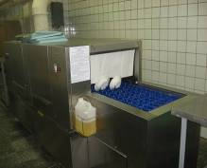
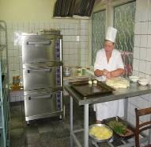

Пароконвектомат Охлаждающая витрина

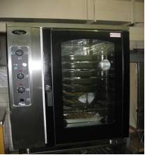
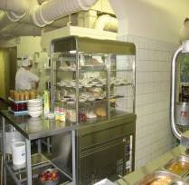

Столы для раздачи
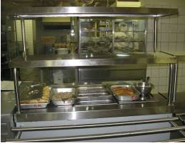
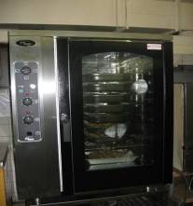
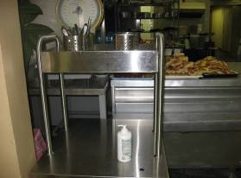
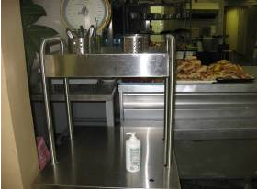

Обратно

Приложение № 21

Мероприятия по обеспечению безопасности
В области организации условий для обеспечения комплексной безопасности в МБОУ СОШ № 20 создана и выполняется система мер и мероприятий охранного и административно-хозяйственного порядка, установлено необходимое оборудование.

Охранная система:

№ п/п | Меры, мероприятия, оборудование | Количество, характеристика, документ
1 | Охрана здания и территории  ООО ЧОО « Фортуна» | 2 охранника круглосуточно.  Контракт СОШ№ 20/Б1от 31.12.2016г.
2 | Кнопка тревожной  сигнализации | 1 шт. стационарно, 2 шт. мобильных радиобрелка. Контракты № 20КТС от 31.12. 2015г.и №20КТСот 31.12.2016г, №КТС-ТО от 31.12.2015г. И № КТС-ТО от 31.12. 2016г.
3 | Обеспечение удовлетворительного содержания периметрального оборудования | Металлический профиль, 648м по периметру;  2 внешних, 2 внутренних ворот,  7 калиток
4 | Обеспечение освещения территории | 19 фонарей по периметру и внутри территории
5 | Обеспечение в исправном состоянии замков, основного и запасных, выходов на крышу, входов в подвал | 1 основной выход—центральный вход, 8 запасных выходов, имеются таблички;5 выходов на крышу, обозначены; 5 входов в подвал, опечатаны
6 | Видеонаблюдение | 16 видеокамер: 11 наружных, 5 внутренних; видеорегистратор с возможностью записи для дальнейшего просмотра. Контракт № 101-16 от 31.12.2016г.;  3 наружных видеокамеры по программе «Безопасный регион» с выводом сигнала непосредственно в Администрацию г.о. Королёв
7 | Домофон | 1 шт

Административно-хозяйственная система:

№ п/п | Меры, мероприятия, оборудование | Количество, периодичность, документ
1 | Обеспечение контрольно-пропускного режима в здании и на территории школы | круглосуточно 2 чел. ООО ЧОО « Фортуна», локальный акт « Положение о контрольно-пропускном режиме и правилах поведения посетителей в МБОУ СОШ № 20»
2 | Обеспечение пожарной безопасности:
 | – выполнение Правил противопожарного режима в здании и на территории школы сотрудниками и учащимися | - ежедневно, приказ « О противопожарном режиме в МБОУ СОШ № 20» от ….....
 | - наличие и исправность огнетушителей | - 74 штуки, исправны
 | - поддержание в исправном состоянии пожарных гидрантов на территории школы | - 2 шт., обозначены в соответствии  с установленными требованиями
 | - наличие поэтажных планов эвакуации при пожаре | -20 шт., расположены у каждого запасного выхода, имеется сводный план эвакуации при пожаре
 | - наличие автоматизированной установки пожарной сигнализации(АУПС) части и системы оповещения людей при пожаре(СОУЭ)с выводом на пульт пожарной части | - 1 шт, Контракт № 100-16 от 31.12. 2016г.
3 | Охрана труда и техника безопасности
 | Выполнение Правил внутреннего трудового распорядка сотрудниками МБОУ СОШ № 20 | Правила внутреннего трудового распорядка, приложение к коллективному договору от 30.03.2015г.
 | Выполнение Правил внутреннего распорядка учащимися школы | Правила внутреннего распорядка обучающихся МБОУ СОШ№ 20, приказ № 14/1 от 23.01.2014г.
 | Обучение сотрудников и проверка знаний по охране труда | 1 раз в 3 года, для вновь поступивших-- в течение месяца
 | Поддержание в учебных кабинетах, мастерских, спортивных залах состояния, соответствующего требованиям охраны труда и техники безопасности | Ежедневно
 | Проведение : вводных инструктажей по охране труда; инструктажей по охране труда на рабочем месте; целевых инструктажей с сотрудниками школы с регистрацией в установленных журналах | При приёме на работу; 2 раза в год; по мере необходимости
 | Проведение : вводных инструктажей по технике безопасности; инструктажей по технике безопасности по направлениям; целевых инструктажей с учащимися школы с регистрацией в установленном журнале и документации классных руководителей | В начале учебного года ; 2 раза в год; по мере необходимости при проведении мероприятий
 | Технический осмотр здания | В октябре 2016г. и марте 2017г.
 | Обеспечение оптимального санитарно-гигиенического режима в помещениях школы | Ежедневно
 | Предварительный и плановый медицинский осмотр сотрудников | При приёме на работу; в марте 2017г.
 | Плановые медицинские осмотры учащихся | По утверждённому, согласованному с детской поликлиникой графику
 | Вакцинация и иммунизация сотрудников и учащихся | Систематически
 | Поддержание в рабочем состоянии систем жизнеобеспечения: энергоснабжение, отопление, вентиляции | Ежедневно
 | Косметический ремонт помещений: к. 202, переоборудование мастерской по слесарному делу в кабинет технологии, оборудование комбинированной слесарно-столярной мастерской, замена плинтусов в коридоре 3-го этажа блока А | Июль, август 2017г., Контракт СОШ 20- ИЛ/1 от 14.07.2017г., Контракт № 1 от 18.07.2017г.

В просветительском аспекте темам безопасности посвящены вопросы, обсуждаемые на родительских собраниях, в 2016-2017 учебном году:
Сентябрь 2016г. - «Профилактика детского дорожно-транспортного травматизма», «О соблюдении контрольно-пропускного режима», « Профилактика гриппа, ОРВИ»;
Ноябрь 2016 г. -- «Профилактика детского дорожно-транспортного травматизма в осенне-зимний период», « Безопасность во время схода снега и наледи с крыш, во время гололёда, на воде в осенне-зимний период», «О профилактике гриппа»
Январь 2017г.-- «Пожарная безопасность в быту, в том числе по предотвращению гибели детей при пожаре», « О соблюдении контрольно-пропускного режима в школе»;
Апрель 2017 г. -- «Профилактика детского дорожно-транспортного травматизма, в том числе, на объектах железнодорожного транспорта», «Профилактика туберкулёзной и стрептококковой инфекций», « Безопасность на летних каникулах».
Инструктажи с обучающимися проводится по направлениям ( с 14-и лет—под личную подпись):
- по технике безопасности на уроках и переменах, инструктаж на рабочем месте;
- ознакомление с Правилами поведения учащихся МБОУ СОШ № 20, а также с их правами и обязанностями;
- по пожарной и электробезопасности;
- по безопасности на дорогах;
- по технике безопасности при обнаружении неразорвавшихся снарядов, мин, гранат и неизвестных пакетов;
- по безопасному поведению на водоёмах в летний, осенне-зимний и весенний период
- по технике безопасности при проведении прогулок, туристических походов, пешеходных экскурсий, экспедиций;
- по безопасному поведению на объектах железнодорожного транспорта;
- по безопасному поведению при организации автобусных экскурсий, экскурсий комбинированного типа( с использованием нескольких видов транспорта);
- по безопасному поведению на каникулах: зимних, летних осенних и весенних;
- по безопасному поведению при проведении мероприятий внеклассного и внешкольного уровня , при проведении спортивных соревнований, общественно-полезного труда и других мероприятий.
На сайте школы имеется раздел «Безопасность в МБОУ СОШ № 20», включающий в себя рубрики для родителей и детей, где помещаются профилактические памятки при возникновении различных опасных ситуаций и тенденций, размещены образцы паспорта безопасности ученика МБОУ СОШ № 20 и индивидуального маршрута в школу, приведены
рекомендации по составлению маршрута, а также освещается официальная информация.
Таким образом, система обеспечения безопасности школы функционирует бесперебойно, находится в развитии, формы и методы работы в области безопасности способствуют повышению способности участников образовательного процесса к действиям в опасных и чрезвычайных ситуациях, формируют культуру безопасности.

Обратно

Приложение № 22
Аттестация и повышение квалификации

В 2016-2017 учебном году аттестационные испытания на соответствующие категории прошли все учителя, набрав достаточное для присвоения квалификационной категории баллы (в соответствии с экспертными заключениями).
№  п\п |  | Ф.И.О.  аттестуемого | должность | Категория на момент аттестации | Приказ о прохождении аттестации
Первая квалификационная категория
1 | Айдатова  Светлана  Валерьевна |  | учитель русского языка и литературы | не имела | №1464 от 15.05.2017
2 | Андреева  Марина  Андреевна |  | учитель математики | не имела | №1464 от 15.05.2017
3 | Подзолкова  Елена  Николаевна |  | учитель физической культуры | не имела | №5119 от 23.12.2016
4 | Смелкова Елена  Вагифовна |  | учитель английского языка | первая | №1464 от 15.05.2017
5 | Соспинова  Татьяна  Петровна |  | учитель начальных классов | не имела | №4287 от 31.10.3016
Высшая квалификационная категория
1 | Шильникова  Ольга  Владимировна |  | учитель начальных классов | высшая | №1217 от 14.04.2017
2 | Дадобоева  Манзура  Саидовна |  | учитель начальных классов | первая | №4287 от 31.10.3016
3 | Корлотяну Алла  Дмитриевна |  | учитель начальных классов | высшая | №5119 от 23.12.2016
4 | Линева Татьяна  Алексеевна |  | учитель русского языка и литературы | первая | №1464 от 15.05.2017
5 | Николаева  Ирина Ивановна |  | учитель химии | первая | №1464 от 15.05.2017
6 | Севрюков  Андрей  Александрович |  | учитель физической культуры | высшая | №1464 от 15.05.2017

В 2016-2017 учебном году аттестационные испытания на соответствующие категории прошли все учителя, набрав достаточное для присвоения квалификационной категории баллы (в соответствии с экспертными заключениями).
№  п\п |  | Ф.И.О.  аттестуемого | должность | Категория на момент аттестации | Приказ о прохождении аттестации
Первая квалификационная категория
1 | Айдатова  Светлана  Валерьевна |  | учитель русского языка и литературы | не имела | №1464 от 15.05.2017
2 | Андреева  Марина  Андреевна |  | учитель математики | не имела | №1464 от 15.05.2017
3 | Подзолкова  Елена  Николаевна |  | учитель физической культуры | не имела | №5119 от 23.12.2016
4 | Смелкова Елена  Вагифовна |  | учитель английского языка | первая | №1464 от 15.05.2017
5 | Соспинова  Татьяна  Петровна |  | учитель начальных классов | не имела | №4287 от 31.10.3016
Высшая квалификационная категория
1 | Шильникова  Ольга  Владимировна |  | учитель начальных классов | высшая | №1217 от 14.04.2017
2 | Дадобоева  Манзура  Саидовна |  | учитель начальных классов | первая | №4287 от 31.10.3016
3 | Корлотяну Алла  Дмитриевна |  | учитель начальных классов | высшая | №5119 от 23.12.2016
4 | Линева Татьяна  Алексеевна |  | учитель русского языка и литературы | первая | №1464 от 15.05.2017
5 | Николаева  Ирина Ивановна |  | учитель химии | первая | №1464 от 15.05.2017
6 | Севрюков  Андрей  Александрович |  | учитель физической культуры | высшая | №1464 от 15.05.2017

Обратно

Приложение № 23

Курсы профессиональной переподготовки, курсы повышения квалификации

В 2015-2016 учебном году курсы профессиональной переподготовки проходили следующие работники:

1 полугодие:

ФИО педагога | Должность | Название курса (в том числе дистанционные) | Кол-во часов
Прокофьева Елена Николаевна | учитель изобразительного искусства | Инклюзивное образование: содержание и методика реализации для обучающихся с ограниченными возможностясми здоровья с применением дистанционных образовательных технологий | 72
Прокофьева Елена Николаевна | учитель изобразительного искусства | Психолого-педагогическое и организационно-методическое сопровождение надомного обучения детей с ограниченными возможностями здоровья с использованием дистанционных образовательных технологий | 72
Гужвий Ирина Владимировна | учитель физической культуры | Психолого-педагогическое и организационно-методическое сопровождение надомного обучения детей с ограниченными возможностями здоровья с использованием дистанционных образовательных технологий | 72
Гужвий Ирина Владимировна | учитель физической культуры | Инклюзивное образование: содержание и методика реализации для обучающихся с ограниченными возможностясми здоровья с применением дистанционных образовательных технологий | 72
Ергашева Ирина Михайловна | педагог-организатор преподаватель-организатор ОБЖ | Психолого-педагогическое и организационно-методическое сопровождение надомного обучения детей с ограниченными возможностями здоровья с использованием дистанционных образовательных технологий | 72
Ергашева Ирина Михайловна | педагог-организатор преподаватель-организатор ОБЖ | Инклюзивное образование: содержание и методика реализации для обучающихся с ограниченными возможностясми здоровья с применением дистанционных образовательных технологий | 72
Абзалова Татьяна Александровна | учитель музыки | Психолого-педагогическое и организационно-методическое сопровождение надомного обучения детей с ограниченными возможностями здоровья с использованием дистанционных образовательных технологий | 72
Абзалова Татьяна Александровна | учитель музыки | Инклюзивное образование: содержание и методика реализации для обучающихся с ограниченными возможностясми здоровья с применением дистанционных образовательных технологий | 72
Геращенкова Светлана Андреевна | учитель русского языка и литературы | Психолого-педагогическое и организационно-методическое сопровождение надомного обучения детей с ограниченными возможностями здоровья с использованием дистанционных образовательных технологий | 72
Геращенкова Светлана Андреевна | учитель русского языка и литературы | Инклюзивное образование: содержание и методика реализации для обучающихся с ограниченными возможностясми здоровья с применением дистанционных образовательных технологий | 72
Афиногенова Светлана Германовна | учитель биологии | Психолого-педагогическое и организационно-методическое сопровождение надомного обучения детей с ограниченными возможностями здоровья с использованием дистанционных образовательных технологий | 72
Афиногенова Светлана Германовна | учитель биологии | Инклюзивное образование: содержание и методика реализации для обучающихся с ограниченными возможностясми здоровья с применением дистанционных образовательных технологий | 72
Гуськова Наталья Алексеевна | учитель физики | Психолого-педагогическое и организационно-методическое сопровождение надомного обучения детей с ограниченными возможностями здоровья с использованием дистанционных образовательных технологий | 72
Гуськова Наталья Алексеевна | учитель физики | Инклюзивное образование: содержание и методика реализации для обучающихся с ограниченными возможностясми здоровья с применением дистанционных образовательных технологий | 72
Гуськова Наталья Алексеевна | учитель физики | Правила технической эксплуатации электроустановок потребителей, правила устройства электроустановок и правила по охране труда при эксплуатации электроустановок | 72
Горелова Алла Анатольевна | заместитель директора по безопасности | Правила технической эксплуатации электроустановок потребителей, правила устройства электроустановок и правила по охране труда при эксплуатации электроустановок | 72
Голенкина Нина Станиславовна | заместитель директора по УВР | Правила технической эксплуатации электроустановок потребителей, правила устройства электроустановок и правила по охране труда при эксплуатации электроустановок | 72
Николаева Ирина Ивановна | учитель химии | Формирование универсальных учебных действий учащихся основной школы | 72
Батова Валентина Владимировна | учитель истории и социальных дисциплин | Организация внеурочной деятельности в условиях введения ФГОС основного общего образования | 36
Голенкина Нина Станиславовна | заместитель директора по УВР | Внутришкольный контроль в условиях реализации Закона "Об образовании в Российской Федерации" и Федерального государственного образовательного стандарта | 72
Дегтярев Константин Алексеевич | учитель истории и социальных дисциплин | Организация внеурочной деятельности в условиях введения ФГОС основного общего образования | 36
Малеева Ольга Викторовна | учитель начальных классов | "Организация внеурочной деятельности в условиях введения ФГОС НОО" в т.ч. Модуль "Методика преподавания курса "Шахматная азбука" в общеобразовательных организациях в рамках ФГОС начального общего образования | 36
Ильина Елена Владимировна | воспитатель | Содержание и методическое обеспечение деятельности воспитателя группы продленного дня в условиях реализации ФГОС | 72
Николаева Ирина Ивановна | учитель химии | Проектная и исследовательская деятельность как способ формирования метапредметных результатов обучения в условиях реализации ФГОС | 72
Николаева Ирина Ивановна | учитель химии | Традиции и новации в преподавании химии | 72

2 полугодие:

ФИО педагога | Должность | Название курса (в том числе дистанционные) | Кол-во часов
Извекова Светлана Александровна | учитель математики | Новые подходы к обучению математике в школе в условиях реализации ФГОС основного общего образования | 72
Гаркуша Марина Васильевна | учитель английского языка | Актуальные проблемы развития профессиональной компетентности учителя иностранного языка в условиях реализации Федеральных государственных образовательных стандартов | 72
Смелкова Елена Вагифовна | учитель английского языка | Инновационные подходы в обучении иностранному языку в условиях реализации ФГОС ООО | 72
Кузьмичева Ольга Викторовна | заместитель директора по УВР | Менеджмент образовательных услуг | 72
Косова Наталья Владимировна | заместитель директора по УВР | Менеджмент образовательных услуг | 72
Кореневская Светлана Александровна | учитель английского языка | Актуальные проблемы развития профессиональной компетентности учителя иностранного языка в условиях реализации Федеральных государственных образовательных стандартов | 72
Калинкина Алла Викторовна | заместитель директора по УВР | Инновационные подходы в обучении географии в условиях реализации ФГОС ООО | 72
Бабкина Наталья Николаевна | учитель географии | Инновационные подходы в обучении географии в условиях реализации ФГОС ООО | 72
Павел Татьяна Васильевна | учитель английского языка | Организация внеурочной деятельности обучающихся в реализации ФГОС ООО | 36
Абзалова Татьяна Александровна | учитель музыки | Организация внеурочной деятельности обучающихся в реализации ФГОС ООО | 36
Ергашева Ирина Михайловна | педагог-организатор преподаватель-организатор ОБЖ | Организация внеурочной деятельности обучающихся в реализации ФГОС ООО | 36
Алёшина Ольга Олеговна | учитель английского языка | Организация внеурочной деятельности обучающихся в реализации ФГОС ООО | 36
Подзолкова Елена Николаевна | учитель физической культуры | Организация внеурочной деятельности обучающихся в реализации ФГОС ООО | 36
Извекова Светлана Александровна | учитель математики | Организация внеурочной деятельности обучающихся в реализации ФГОС ООО | 36
Гужвий Ирина Владимировна | учитель физической культуры | Организация внеурочной деятельности обучающихся в реализации ФГОС ООО | 36
Соколова Людмила Николаевна | учитель русского языка и литературы | Организация внеурочной деятельности обучающихся в реализации ФГОС ООО | 36
Малеева Ольга Викторовна | учитель начальных классов | Обучение русскому языку детей-билингвов в полиэтнических классах в условиях реализации ФГОС НОО | 72
Романова Виктория Юрьевна | учитель начальных классов | Обучение русскому языку детей-билингвов в полиэтнических классах в условиях реализации ФГОС НОО | 72
Осьмакова Галина Васильевна | директор ОУ | Управление проектами в образовании | 72
Андриевская Татьяна Владимировна | заместитель директора по УВР | Управление проектами в образовании | 72
Голенкина Нина Станиславовна | заместитель директора по УВР | Управление интеграцией общего и дополнительного образования в условиях реализации ФГОС НОО, ООО и СОО | 72
Калинкина Алла Викторовна | заместитель директора по УВР | Управление интеграцией общего и дополнительного образования в условиях реализации ФГОС НОО, ООО и СОО | 72
Косова Наталья Владимировна | заместитель директора по УВР | Управление интеграцией общего и дополнительного образования в условиях реализации ФГОС НОО, ООО и СОО | 72
Голенкина Нина Станиславовна | заместитель директора по УВР | Современные технологии обучения решению задач по физике | 72
Горелова Алла Анатольевна | заместитель директора по безопасности | Проектная и исследовательская деятельность как способ формирования метапредметных результатов обучения в условиях реализации ФГОС" | 72
Горелова Алла Анатольевна | заместитель директора по безопасности | Современные образовательные информационные технологии (EdTech) в работе учителя | 72

Курсы профессиональной переподготовки успешно окончили следующие педагогические работники:

Прокофьева Елена Николаевна | учитель изобразительного искусства | Педагогика и психология общего и дополнительного образования детей в сфере искусств
Геращенкова Светлана Андреевна | учитель русского языка и литературы | «Содержание и методика преподавания русского языка и литературы»
Дадобоева Манзура Саидовна | учитель начальных классов | «Содержание и методика начального образования»
Стегонова Ирина Викторовна | учитель начальных классов | «Содержание и методика начального образования»
Горелова Алла Анатольевна | заместитель директора по безопасности | "Содержание и методика преподавания предмета "Основы безопасности жизнедеятельности"

Обратно

Приложение № 24

АНАЛИЗ конечных результатов деятельности
МБОУ СОШ № 20
по итогам 2016/2017 учебного года
- Количество учащихся, успешно освоивших образовательные программы по всем предметам учебного плана, допущенных к государственной итоговой аттестации:
9 класс_____96____ человек, 11 класс_____58_____ человек.
Не допущены к государственной итоговой аттестации:
9 класс__0___чел., ФИО, предмет_____________________________________
11 класс__0___чел., ФИО, предмет____________________________________
- Результативность образовательного процесса:
классы | количество классов | число учащихся | переведено | переведены условно * | оставлены на повторный курс обучения ** | По итогам учебного года имеют «5» по всем предметам | По итогам учебного года имеют «4» и «5» | Имеют одну «3» по итогам учебного года | Получи-ли справку |  | Получили медали «За особые успехи в учении» | аттестат об основном образовании с отличием | аттестат об основном образовании без «3» | аттестат о среднем образовании без «3»
 |  |  |  |  |  |  |  |  | 9 класс | 11 класс
1 | 5 | 168 | 168
2 | 5 | 150 | 150 |  |  | 37 | 90 | 9
3 | 5 | 143 | 143 |  |  | 26 | 78 | 12
4 | 5 | 138 | 138 |  |  | 26 | 72 | 10
5 | 4 | 117 | 117 |  |  | 12 | 47 | 22
6 | 4 | 129 | 129 |  |  | 16 | 56 | 10
7 | 4 | 111 | 110 | 1 |  | 5 | 40 | 11
8 | 4 | 123 | 123 |  |  | 12 | 44 | 5
9 | 3 | 96 |  |  |  | 4 | 39 | 6 |  |  |  | 5
10 | 2 | 56 | 56 |  |  | 6 | 28
11 | 2 | 58 |  |  |  | 10 | 28 | 2 |  |  | 10 |  |  | 38
ВСЕГО | 43 | 1289 | 1134 | 1 | 0 | 154 | 522 | 87 |  |  | 10 | 5 |  | 38
*Переведены условно:
ФИО | Класс | Предметы
Баранов Егор | 7г | английский язык

** Оставлены на повторный год обучения, не ликвидировав в установленные сроки академической задолженности:
ФИО | Класс | Предметы | Примечание (Решение родителей, рекомендация ПМПК)
0

- Показатели успеваемости обучающихся и качества образовательной подготовки:
учебный год | % успеваемости | % качества знаний
2016/2017 учебный год | 99,91 | 60,3

- Количество обучающихся, занимавшихся в начальной школе на 4 (хорошо) и 5 (отлично) (закончили 4 класс в 2015/2016 учебном году) и подтвердивших свои отличные и хорошие отметки при переходе в основную школу (5 класс) по итогам 2016/2017 учебного года _______54_________ человека.
Процент обучающихся, занимавшихся в начальной школе на 4 (хорошо) и 5 (отлично) (закончили 4 класс в 2015/2016 учебном году) и подтвердивших свои отличные и хорошие отметки при переходе в основную школу (5 класс) по итогам 2016/2017 учебного года от общего количества учащихся 5 классов 2016/2017 учебного года _______46,15_______% (от общего числа)/ 64,29% (от числа обучающихся, имевших отличные и хорошие отметки в прошлом учебном году).

- Реализация образовательной программы в соответствии с учебным планом:
Не выполнены программы по отдельным предметам, в т.ч. практическая часть по физике, химии, биологии ________нет_______________________________
_____________________________________________________________________
(наименование предмета)
Причины:
болезнь учителей_______________________________________________________
неукомплектованность кадрами___________________________________________
другие причины________________________________________________________
______________________________________________________________

- Формы обучения и получения образования:
  - Обучение учащихся по состоянию здоровья на дому:
Класс | Количество, чел. | Их них, обучающихся с применением дистанционных форм обучения
7 | 1 | 1
8 | 2 | 0
9 | 1 | 0
10 | 1 | 0

  - Обучение в очно-заочной, заочной формах, по индивидуальному учебному плану:
Класс | Количество, чел. | Указать форму
11 | 7 | очно-заочная
8 | 1 | очно-заочная
7 | 1 | очно-заочная
2 | 1 | очно-заочная
4 | 1 | заочная

  - Обучение вне организации: семейная форма, самообразование (указать выбывших в течение учебного года в связи с переходом на данную форму получения образования):
Класс | Количество, чел. | Указать форму
1 | 3 | семейная
3 | 2 | семейная
4 | 1 | семейная
5 | 1 | семейная
7 | 1 | семейная

- Результаты государственной итоговой аттестации:
  - 9 класс. ОГЭ.
основные сроки | МАТЕМАТИКА |  |  |  |  | из них, алгебра/геометрия
основные сроки | всего | «2» | «3» | «4» | «5» | «2» | «3» | «4» | «5»
человек | 95 | 6 | 27 | 37 | 25 | 0/12 | 30/31 | 42/39 | 23/13
проценты | 98,96 | 6,3 | 28,4 | 39 | 26,3 | 0/  12,6 | 31,6/  32,6 | 44,2/  41,1 | 24,2/  13/7
средний тестовый балл | 3,94

основные сроки | РУССКИЙ ЯЗЫК
основные сроки | всего | «2» | «3» | «4» | «5»
человек | 95 | 0 | 14 | 40 | 41
проценты | 98,96 | 0 | 14,7 | 42,1 | 43,2
средний тестовый балл | 4,28

основные сроки | ОБЩЕСТВОЗНАНИЕ
основные сроки | всего | «2» | «3» | «4» | «5»
человек | 50 | 2 | 21 | 26 | 1
проценты | 52,1 | 4 | 42 | 52 | 2
средний тестовый балл | 3,6

основные сроки | ИСТОРИЯ
основные сроки | всего | «2» | «3» | «4» | «5»
человек | 3 | 1 | 1 | 1 | 0
проценты | 3,1 | 33,3 | 33,3 | 33,3 | 0
средний тестовый балл | 3

основные сроки | ФИЗИКА
основные сроки | всего | «2» | «3» | «4» | «5»
человек | 6 | 0 | 0 | 3 | 3
проценты | 6,3 | 0 | 0 | 50 | 50
средний тестовый балл | 4,5

основные сроки | ХИМИЯ
основные сроки | всего | «2» | «3» | «4» | «5»
человек | 10 | 0 | 1 | 2 | 7
проценты | 10,4 | 0 | 10 | 20 | 70
средний тестовый балл | 4,6

основные сроки | БИОЛОГИЯ
основные сроки | всего | «2» | «3» | «4» | «5»
человек | 20 | 1 | 13 | 5 | 1
проценты | 20,8 | 5 | 65 | 25 | 5
средний тестовый балл | 3,3

основные сроки | ГЕОГРАФИЯ
основные сроки | всего | «2» | «3» | «4» | «5»
человек | 36 | 2 | 10 | 10 | 14
проценты | 37,5 | 5,5 | 27,8 | 27,8 | 38,9
средний тестовый балл | 3,9

основные сроки | ЛИТЕРАТУРА
основные сроки | всего | «2» | «3» | «4» | «5»
человек | 11 | 0 | 0 | 4 | 7
проценты | 11,5 | 0 | 0 | 36,4 | 63,6
средний тестовый балл | 4,7

основные сроки | ИНФОРМАТИКА И ИКТ
основные сроки | всего | «2» | «3» | «4» | «5»
человек | 19 | 0 | 10 | 8 | 1
проценты | 19,8 | 0 | 52,6 | 42,1 | 5,3
средний тестовый балл | 3,5

основные сроки | АНГЛИЙСКИЙ ЯЗЫК
основные сроки | всего | «2» | «3» | «4» | «5»
человек | 34 | 0 | 7 | 9 | 18
проценты | 35,4 | 0 | 20,6 | 26,5 | 52,9
средний тестовый балл | 4,3

основные сроки | ФРАНЦУЗСКИЙ ЯЗЫК
основные сроки | всего | «2» | «3» | «4» | «5»
человек | 0
проценты
средний тестовый балл

основные сроки | НЕМЕЦКИЙ ЯЗЫК
основные сроки | всего | «2» | «3» | «4» | «5»
человек | 0
проценты
средний тестовый балл

основные сроки | ИСПАНСКИЙ ЯЗЫК
основные сроки | всего | «2» | «3» | «4» | «5»
человек | 0
проценты
средний тестовый балл

ГВЭ-9
 | математика |  |  |  |  | русский язык
 | всего | «2» | «3» | «4» | «5» | всего | «2» | «3» | «4» | «5»
человек | 1 | 1 |  |  |  | 1 |  |  |  | 1
проценты | 1,04 | 100 |  |  |  | 1,04 |  |  |  | 100
 | физика |  |  |  |  | информатика
человек | 0
проценты
 | химия |  |  |  |  | биология
человек | 0
проценты

Сведения о поданных апелляциях о несогласии с выставленными баллами:
предмет | Количество поданных апелляций | Апелляции удовлетворены, шт | Апелляции не удовлетворены, шт
английский язык | 1 | 0 | 1
Сравнение результатов государственной итоговой аттестации с годовыми отметками по предмету:
 | ГВЭ-9 |  |  | ОГЭ
 | количество учеников, получивших экзаменационную отметку |  |  |  | количество учеников, получивших экзаменационную отметку
 | выше годовой | равную годовой | ниже годовой |  | выше годовой | равную годовой | ниже годовой
алгебра | 1 |  |  |  | 36 | 51 | 8
геометрия |  | 1 |  |  | 22 | 47 | 26
русский язык | 1 |  |  |  | 46 | 45 | 4
обществознание |  |  |  |  | 3 | 22 | 25
история |  |  |  |  | 1 | 1 | 1
физика |  |  |  |  | 3 | 3
химия |  |  |  |  | 5 | 5
биология |  |  |  |  |  | 9 | 11
география |  |  |  |  | 6 | 17 | 13
литература |  |  |  |  | 3 | 7 | 1
информатика |  |  |  |  |  | 3 | 16
иностранный язык |  |  |  |  | 5 | 21 | 8

Результаты повторной аттестации участников ОГЭ, получивших неудовлетворительные результаты:
 | переписывали экзамен, чел. | «3» | «4» | «5»
русский язык
математика | 7 | 3 | 4 | 0
обществознание | 2 | 1 | 1
история | 1 |  | 1
физика
химия
биология | 1 |  | 1
география | 2 | 2
литература
информатика
иностранный язык
  - 11 класс
всего учащихся с ограниченными возможностями здоровья ___1__ человек;
из них: сдавали два экзамена в форме ЕГЭ ___1____ человек;
сдавали русский язык в форме ЕГЭ, математику в форме ГВЭ ___0___ человек;
сдавали два экзамена в форме ГВЭ ___0___ человек.

ЕГЭ (обязательные предметы):
Число учащихся, сдававших экзамен в форме ЕГЭ по русскому языку 58 чел.
 | русский язык
 | минимальный тестовый балл | средний тестовый балл | максимальный тестовый балл | ниже min порога | от min порога до 50 баллов | от 51 до 70 баллов | от 71 до 89 баллов | от 90 до 99 баллов | 100 баллов
человек | 40 | 70,65 | 94 | 0 | 3 | 28 | 24 | 3 | 0
проценты |  |  |  | 0 | 5,15 | 48,3 | 41,4 | 5,15 | 0
ФИО учащихся, получивших 100 баллов ___________________________________

Число учащихся, сдававших экзамен в форме ЕГЭ по математике 34 человек.
 | Математика (профильный уровень)
 | минимальный тестовый балл | средний тестовый балл | максимальный тестовый балл | ниже min порога | от min порога до 50 баллов | от 51 до 70 баллов | от 71 до 89 баллов | от 90 до 99 баллов | 100 баллов
человек | 18 | 40,1 | 72 | 5 | 23 | 4 | 2 | 0 | 0
проценты |  |  |  | 14,7 | 67,6 | 11,8 | 5,9 | 0 | 0
ФИО учащихся, получивших 100 баллов ___________________________________

Число учащихся, сдававших экзамен в форме ЕГЭ по математике (база) 53 человека.
 | Математика (базовый уровень)
 | Всего, чел. | минимальный первичный балл | средний первичный балл | максимальный первичный балл | «2» | «3» | «4» | «5»
человек | 53 | 5 | 14,89 | 20 | 1 | 9 | 21 | 22
проценты |  |  |  |  | 1,9 | 17 | 39,6 | 41,5

Сведения о поданных апелляциях о несогласии с выставленными баллами:
предмет | Количество поданных апелляций | Апелляции удовлетворены, шт | Апелляции не удовлетворены, шт
математика (профильный уровень) | 3 |  | 3
литература | 1 |  | 1
физика | 1 |  | 1
русский язык | 3 | 1 | 2
биология | 1
английский язык | 1
Результаты повторной аттестации участников ЕГЭ, получивших неудовлетворительный результата по одному из обязательных предметов:
дополнительные сроки | Математика, уровни |  | Математика, уровни
дополнительные сроки | Получили неуд. рез-т |  | Пересдали неуд. рез-т
дополнительные сроки | базовый | профильный | базовый | профильный
человек | 1 (Коваленко) | 1 (Коваленко)
проценты | 1,7 | 1,7

ГВЭ (обязательные предметы):
 | математика |  |  |  |  | русский язык
 | всего | «2» | «3» | «4» | «5» | всего | «2» | «3» | «4» | «5»
человек | 0
проценты | 0

Приложения
Число учащихся, сдававших экзамен в форме ЕГЭ по литературе 9 человек.
 | литература
 | минимальный тестовый балл | средний тестовый балл | максимальный тестовый балл | ниже min порога | от min порога до 50 баллов | от 51 до 70 баллов | от 71 до 89 баллов | от 90 до 99 баллов | 100 баллов
человек | 35 | 57,6 | 73 | 0 | 3 | 5 | 1 | 0 | 0
проценты |  |  |  |  | 33,3 | 55,6 | 11,1 | 0 | 0
ФИО учащихся, получивших 100 баллов ___________________________________

Число учащихся, сдававших экзамен в форме ЕГЭ по географии 0 человек.
 | география
 | минимальный тестовый балл | средний тестовый балл | максимальный тестовый балл | ниже min порога | от min порога до 50 баллов | от 51 до 70 баллов | от 71 до 89 баллов | от 90 до 99 баллов | 100 баллов
человек | 0
проценты | 0
ФИО учащихся, получивших 100 баллов ___________________________________

Число учащихся, сдававших экзамен в форме ЕГЭ по обществознанию 34 чел.
 | обществознание
 | минимальный тестовый балл | средний тестовый балл | максимальный тестовый балл | ниже min порога | от min порога до 50 баллов | от 51 до 70 баллов | от 71 до 89 баллов | от 90 до 99 баллов | 100 баллов
человек | 29 | 52,29 | 74 | 6 | 8 | 18 | 2 | 0 | 0
проценты |  |  |  | 17,7 | 23,5 | 52,9 | 5,9 | 0 | 0
ФИО учащихся, получивших 100 баллов ___________________________________

Число учащихся, сдававших экзамен в форме ЕГЭ по английскому языку (письменно+устно - общий результат) 15 чел.
 | английский язык
 | минимальный тестовый балл | средний тестовый балл | максимальный тестовый балл | ниже min порога | от min порога до 50 баллов | от 51 до 70 баллов | от 71 до 89 баллов | от 90 до 99 баллов | 100 баллов
человек | 45 | 74,8 | 96 | 0 | 1 | 5 | 5 | 4 | 0
проценты |  |  |  | 0 | 6,7 | 33,3 | 33,3 | 26,7 | 0
ФИО учащихся, получивших 100 баллов ___________________________________

Число учащихся, сдававших экзамен в форме ЕГЭ по английскому языку (устно) 15 чел.
 | английский язык
 | минимальный тестовый балл | средний тестовый балл | максимальный тестовый балл | ниже min порога | от min порога до 50 баллов | от 51 до 70 баллов | от 71 до 89 баллов | от 90 до 99 баллов | 20  баллов
человек | 6 | 15,27 | 20 |  |  |  |  |  | 3
проценты |  |  |  |  |  |  |  |  | 20
ФИО учащихся, получивших 100 баллов ___________________________________
Число учащихся, сдававших экзамен в форме ЕГЭ по французскому языку (письменно+устно - общий результат) 2 чел.
 | французский язык
 | минимальный тестовый балл | средний тестовый балл | максимальный тестовый балл | ниже min порога | от min порога до 50 баллов | от 51 до 70 баллов | от 71 до 89 баллов | от 90 до 99 баллов | 100 баллов
человек | 55 | 57 | 59 | 0 | 0 | 2 | 0 | 0 | 0
проценты |  |  |  | 0 | 0 | 100 | 0 | 0 | 0
ФИО учащихся, получивших 100 баллов ___________________________________

Число учащихся, сдававших экзамен в форме ЕГЭ по французскому языку (устно) 2 чел.
 | французский язык
 | минимальный тестовый балл | средний тестовый балл | максимальный тестовый балл | ниже min порога | от min порога до 50 баллов | от 51 до 70 баллов | от 71 до 89 баллов | от 90 до 99 баллов | 20  баллов
человек | 12 | 14,5 | 17 |  |  |  |  |  | 0
проценты
ФИО учащихся, получивших 100 баллов ___________________________________

Число учащихся, сдававших экзамен в форме ЕГЭ по биологии 5 человек.
 | биология
 | минимальный тестовый балл | средний тестовый балл | максимальный тестовый балл | ниже min порога | от min порога до 50 баллов | от 51 до 70 баллов | от 71 до 89 баллов | от 90 до 99 баллов | 100 баллов
человек | 25 | 41,4 | 68 | 2 | 2 | 1 | 0 | 0 | 0
проценты |  |  |  | 40 | 40 | 20 | 0 | 0 | 0
ФИО учащихся, получивших 100 баллов ___________________________________

Число учащихся, сдававших экзамен в форме ЕГЭ по информатике 4 человек.
 | информатика и ИКТ
 | минимальный тестовый балл | средний тестовый балл | максимальный тестовый балл | ниже min порога | от min порога до 50 баллов | от 51 до 70 баллов | от 71 до 89 баллов | от 90 до 99 баллов | 100 баллов
человек | 40 | 49,25 | 61 | 0 | 3 | 1 | 0 | 0 | 0
проценты |  |  |  | 0 | 75 | 25 | 0 | 0 | 0
ФИО учащихся, получивших 100 баллов ___________________________________

Число учащихся, сдававших экзамен в форме ЕГЭ по истории 13 человек.
 | история
 | минимальный тестовый балл | средний тестовый балл | максимальный тестовый балл | ниже min порога | от min порога до 50 баллов | от 51 до 70 баллов | от 71 до 89 баллов | от 90 до 99 баллов | 100 баллов
человек | 29 | 60,85 | 82 | 1 | 2 | 6 | 4 | 0 | 0
проценты |  |  |  | 7,7 | 15,4 | 46,1 | 30,8
ФИО учащихся, получивших 100 баллов ___________________________________

Число учащихся, сдававших экзамен в форме ЕГЭ по физике 13 человек.
 | физика
 | минимальный тестовый балл | средний тестовый балл | максимальный тестовый балл | ниже min порога | от min порога до 50 баллов | от 51 до 70 баллов | от 71 до 89 баллов | от 90 до 99 баллов | 100 баллов
человек | 24 | 50 | 78 | 2 | 4 | 6 | 1 | 0 | 0
проценты |  |  |  | 15,4 | 30,7 | 46,2 | 7,7 | 0 | 0
ФИО учащихся, получивших 100 баллов ___________________________________

Число учащихся, сдававших экзамен в форме ЕГЭ по химии 3 человек.
 | химия
 | минимальный тестовый балл | средний тестовый балл | максимальный тестовый балл | ниже min порога | от min порога до 50 баллов | от 51 до 70 баллов | от 71 до 89 баллов | от 90 до 99 баллов | 100 баллов
человек | 31 | 42 | 55 | 1 | 1 | 1 | 0 | 0 | 0
проценты |  |  |  | 33,3 | 33,3 | 33,3 | 0 | 0 | 0
ФИО учащихся, получивших 100 баллов ___________________________________

Обратно

Приложение № 28

Список победителей и призеров муниципального этапа всероссийской олимпиады школьников в 2016-2017 учебном году

№  п\п | предмет | Ф.И.О. участника | класс | кол-во баллов | статус | учитель
1 | ОПД и ПЗ | Мирзоян Григорий Арнольдович | 10а | 49 | призер | Дегтярев Константин Алексеевич
2 | Биология | Максимов Алексей Александрович | 8г | 40,5 | призер | Афиногенова Светлана Германовна
3 | Химия | Максимов Алексей Александрович | 8г | 27 | призер | Николаева Ирина Ивановна
4 | Химия | Козырев Александр Геннадьевич | 10б | 34,5 | призер | Николаева Ирина Ивановна
5 | Китайский язык | Минчук Александра Константиновна | 7б | 41 | призер
6 | Астрономия | Ненадышин Андрей Алексеевич | 8а | 43 | победитель | Голенкина Нина Станиславовна
7 | Астрономия | Максимов Алексей Александрович | 8г | 40 | призер | Голенкина Нина Станиславовна
8 | Обществознание | Дубинская Светлана Сергеевна | 9а | 52 | призер | Батова Валентина Владимировна
9 | История | Максимов Алексей Александрович | 8г | 67 | призер | Дегтярев Константин Алексеевич
10 | География | Примова Полина Тимофеевна | 6а | 32,5 | призер | Бабкина Наталья Николаевна
11 | География | Осипов Андрей Алексеевич | 6в | 27 | призер | Бабкина Наталья Николаевна
12 | География | Максимов Алексей Александрович | 8г | 32 | призер | Бабкина Наталья Николаевна
13 | География | Ненадышин Андрей Алексеевич | 8а | 17 | призер | Бабкина Наталья Николаевна
13 | Математика | Примова Полина Тимофеевна | 6а | 25 | призер | Мандрикова Нина Емельяновна
15 | Математика | Осипов Андрей Алексеевич | 6в | 23 | призер | Семененко Надежда Ивановна
16 | ОБЖ | Ненадышин Андрей Алексеевич | 8а | 75 | победитель | Горелова Алла Анатольевна
2 | Физика | Гусельников Антон Константинович | 7 | 29 | призер | Гуськова Наталья Алексеевна

Обратно

Приложение № 29

Данные о поступлении выпускников
в учреждения профессионального образования

 | Итоги поступления после 9 класса
 | 2014 – 2015 | 2015-2016 | 2016-2017
Всего выпускников | 88 | 85 | 96
Продолжили обучение:
в 10 классе своей школы | 57/65% | 48/56% | 68/71%
в10 классе другой школы | 4/5% | 3 | 2
в УСПО (среднее профессиональное образование) | 27/30% | 34 | 26
Не продолжили обучение | - | - | -
Работают | - | - | -

 | Итоги поступления после 11 класса
 | 2014 – 2015 | 2015-2016 | 2016-2017
Всего выпускников | 51 | 45 | 58
Продолжили обучение:
в ВУЗах | 46/90% | 36/80% | 48/83%
в УСПО (среднее профессиональное образование) | 4/8% | 6/13% | 7/12%
Не продолжили обучение,  работают | 1/2% | 3/7% | 3/5%

Обратно

Приложение № 30

Результаты медицинского осмотра обучающихся

 | 2014–2015 уч.г. | 2015-2016 уч.г. | 2016-2017 уч.г.
Количество обучающихся, охваченных медосмотром | 1097 | 1187 | 1291
Из них имеют:  основную физ. группу: | 837 | 964 | 1037
подготовительную: | 231 | 195 | 220
специальную группу: | 11 | 6 | 11
освобождены от физ. культуры |  | 9 | 9
1-ая группа здоровья | 241 | 377 | 356
2-яя группа здоровья | 662 | 719 | 768
3-яя группа здоровья | 172 | 75 | 139
4-яя группа здоровья | 10 | 3 | 14
Имеют хронические заболевания и состоят на диспансерном учете | 72 | 76 | 96

По результатам углубленного медицинского осмотра выявлены заболевания учащихся:

 | 2014 – 2015 уч.г. | 2015-2016 уч.г. | 2016-2017 уч.г
новообразования | 1 | 1 | -
эндокринная патология и ожирение | 14 | 10 | 11
болезни нервной системы | 5 | 4 | 4
болезни глаз | 106 | 112 | 112
болезни уха | 7 | 7 | 8
бронхиальной астмой | 9 | 12 | 21
сахарным диабетом | - | 1 | 3
хроническим пиелонефритом | 12 | 20 | 26
хроническими заболеваниями ЖКТ | 39 | 38 | 42
болезни костно-мышечной системы | 256 | 260 | 201
болезни сердечно сосудистой системы | 42 | 42 | 37

Обратно

Приложение № 31

Достижения учреждения в конкурсах

С 2013 году школа – участник конкурса в рамках присуждения премии Губернатора Московской области «Наше Подмосковье»:
2013 г. - проект по патриотическому воспитанию молодёжи;
2014 г. - проекты «Долг Памяти» и «Популяризация достижений космонавтики среди обучающихся в работе МКС-лектория в МБОУ СОШ №20 г. Королёва»
http://xn----7sbhhdd7apencbh6a5g9c.xn--p1ai/archive/2014/projects/?education.
2015 г. – проект «По следам мужества и стойкости» (Проект стендового моделизма и военно-исторической миниатюры по военно-патриотическому воспитанию в МБОУ СОШ № 20 г.о.Королёв), посвященный 70-летию Победы в Великой Отечественной войне 1941-1945 годов http://xn----7sbhhdd7apencbh6a5g9c.xn--p1ai/archive/2015/projects/?education
В 2014 - 2015 гг. школа приняла участие в областном конкурсе «Стандарт оформления общеобразовательной школы». О реализации проекта «Стандарт условий деятельности школ Московской области» в МБОУ СОШ № 20 читайте на сайте школы http://www.korolev-school20.ru/7395146912.
В 2014-2015 учебном году учителя школы приняли участие во Всероссийском фестивале педагогического творчества. Всего на конкурс было представлено 17 работ от 11 педагогов и 6 ученических проектов.
2016 г. – школа вошла в перечень 75 муниципальных общеобразовательных организаций Московской области с высоким уровнем достижений работы педагогического коллектива по образованию и воспитанию – получателей грантов в 2016 году, набравших наибольший балл в рейтинге по итогам 2014-2015 учебного года.
2016г. – участник конкурса в рамках присуждения премии Губернатора Московской области «Наше Подмосковье».
2016г. – Золотой фонд Российского образования «Призвание быть учителем - 2016», номинация: «Урок, внеурочное занятие», направление: «Лучший учительский опыт, обеспечивающий в сотрудничестве успех ученика - 2016» Название конкурсной работы «Взаимосвязь учебной и внеурочной деятельности – залог успешного личностного развития младших школьников» Дадобоева М.С. – Диплом 1 степени.
2016г. – Московский областной конкурс пропаганда семейных ценностей «Семья Подмосковья - 2016», номинация «Лучшая практика родительского просвещения», название работы «Родительское собрание: сотрудничество семьи и школы – залог успешности в обучении и воспитании ребенка».
2016г. - муниципальный этап учителей-предметников и учителей начальных классов на присуждение премии Губернатора Московской области «Лучший учитель-предметник и лучший учитель начальных классов», номинация «Лучший учитель биологии» - Победитель – Афиногенова С.Г., учитель биологии.

Школа - активный участник Общероссийского проекта издательского дома «1 Сентября» «Школа цифрового века». Все учителя, участвующие в проекте, имеют дипломы оргкомитета «За активное применение в работе современных информационных технологий и эффективное использование в работе цифровых предметно-методических материалов, представленных в рамках проекта». Директор школы Г.В. Осьмакова и школа в целом награждены дипломами за участие образовательного учреждения в проекте.

Обратно

Приложение № 32

Учебный план дополнительных платных образовательных услуг
в 2016– 2017 учебном году

Наименование программы | Кол-во занятий в неделю
«Преемственность», подготовка к школе:
- Обучение грамоте | 2
- Математика | 2
- Окружающий мир | 2
- Письмо и культура речи | 2
Итого: | 8 занятий

Форма занятий: групповая
Количество детей в группе: 10 человек
Количество занятий в неделю: 8
Размер оплаты в месяц: 4000 рублей.

Учебный план дополнительных платных образовательных услуг
в 2016– 2017 учебном году

Наименование программы | Кол-во занятий в неделю
Бальные танцы | 3
Итого: | 3 занятия

Форма занятий: групповая
Количество детей в группе: 8 человек
Количество занятий в неделю: 3
Размер оплаты в месяц: 2000 рублей в месяц.

Обратно

Приложение № 33

Приложение № 34
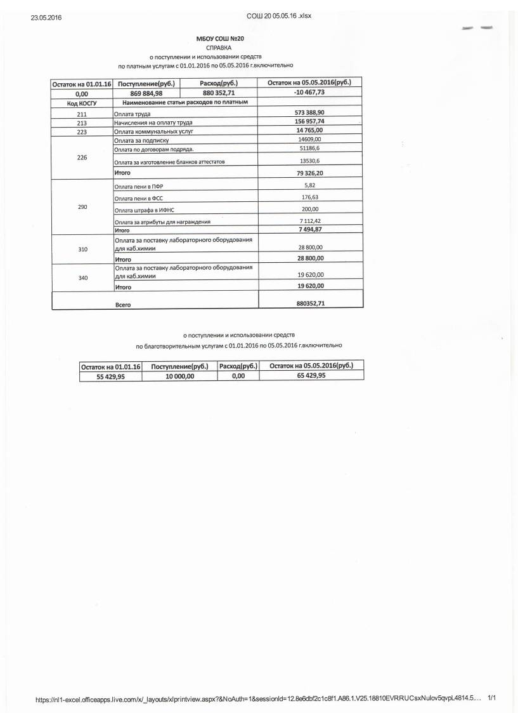

Обратно

